Санкт-Петербургский государственный университет

МАКАРОВА Юлия Александровна

Выпускная квалификационная работа

Анализ влияния инженерно-геологических условий на
аварийность трубопроводов Канады

Уровень образования: бакалавриат
Направление 05.03.02 «География»
Основная образовательная программа СВ.5019.2015 «География»
Профиль «Геоморфология и палеогеография»

Научный руководитель:
доцент кафедры грунтоведения
и инженерной геологии
Институт Наук о Земле СПбГУ,
к. г.-м. н. Бурлуцкий С. Б.

Рецензент:
главный геофизик,
ООО «Спецгеосервис»
Татарский А.Ю.

Санкт-Петербург
2022
Оглавление
Введение 3
Глава 1. Факторы аварийности 6
Глава 2. Физико-географическое и геологическое описание территории
локализации аварий 9
2.1. Британская Колумбия 10
2.2. Альберта 14
2.3. Онтарио 19
Глава 3. Геоморфологические характеристики и анализ их влияния на
аварийность канадских трубопроводов 23
3.1. Геотопологические параметры и их геоэкологическая роль 23
3.2. Измерение геотопологических параметров 29
3.3. Репрезентативный трубопровод 33
3.4. Анализ влияния геоморфологических характеристик на аварийность
трубопроводов 36
Глава 4. Анализ влияния генетических типов четвертичных отложений на
аварийность канадских трубопроводов 46
4.1. Определение генетических типов четвертичных отложений 46
4.2. Анализ влияния четвертичных отложений на природообусловленные
аварии 52
4.3. Анализ влияния четвертичных отложений на аварии, вызванные
коррозией 57
Заключение 60
Список использованных источников и литературы 62
Приложения 67

Введение
Объект исследования – трубопроводы на территории Канады.
Предмет исследования – геолого-геоморфологические факторы, оказывающие влияние на аварийность трубопроводов.
Цель работы – выявить влияние геолого-геоморфологических характеристик, как главных компонентов инженерно-геологических условий, на аварийность трубопроводов Канады.
Среди анализируемых геолого-геоморфологических характеристик: абсолютная высота, относительная высота, экспозиция, уклон (крутизна) склона, горизонтальная кривизна, вертикальная кривизна, близость к структурной линии, тип элементарной поверхности, генетический тип четвертичных отложений.
В соответствии с поставленной целью были определены следующие задачи исследования:
- сбор статистических данных об инцидентах на трубопроводах Канады за период с 2008 по 2019 год;
- классификация факторов аварийности канадских трубопроводов;
- изучение по литературным источникам геологических и физико-географических особенностей провинций Канады, в которых отмечается высокая концентрация аварий;
- измерение геотопологических параметров в точках аварий и на протяжении репрезентативного трубопровода по цифровым топографическим картам при помощи специализированного программного продукта QGIS;
- определение генетических типов четвертичных отложений в местах аварий, а также вычисление суммарной длины магистральных трубопроводов, проложенных по каждому типу отложений, посредством инструментов анализа QGIS;
- создание собственной базы данных местоположений исследуемых аварий с их геотопологическими параметрами и характеристикой четвертичных отложений;
- вычисление значений удельной аварийности и статистическая обработка данных;
- интерпретация полученных результатов.
Согласно намеченной цели и задачам, в ходе исследования использовались следующие методы:
- Анализ географической, геоморфологической, геологической литературы по теме исследования;
- Метод классификации;
- Картографический метод;
- Статистический метод;
- Метод дистанционных наблюдений;
- Сравнительный метод;
- Обобщение и анализ полученных данных.
Теоретико-методологическую основу данного исследования составил системно-морфологический подход А.Н. Ласточкина. Выделенные им геотопологические параметры дополнены двумя морфологическими характеристиками (близость к структурной линии, тип элементарной поверхности), а также генетическим типом четвертичных отложений, поскольку геология и геоморфология являются двумя наиболее важными компонентами инженерно-геологических условий.
Данная работа является актуальной, поскольку в результате отказов трубопроводов наносится серьёзный ущерб окружающей среде и экономике. А исследования, посвящённые влиянию природного фактора на аварийность трубопроводов, позволяют предупреждать аварии ещё на стадии проектирования сетей трубопроводов и избежать негативных экологических и экономических последствий, обеспечивают рациональную эксплуатацию трубопроводной системы, а также необходимы при разработке инженерных решений по предотвращению аварийных ситуаций.

Глава 1. Факторы аварийности
Основой для исследования послужила база данных аварий на трубопроводах Канады за период с 2008 по 2019 год, доступная в разделе органа регулирования энергетики на официальном сайте правительства Канады (Электронный ресурс «Раздел органа…»). В ней содержится информация об 1306 инцидентах на трубопроводах.
Каждой аварии в базе данных присвоен индивидуальный номер, и представлена краткая информация о дате регистрации происшествия, его координатах, типе повреждённого трубопровода и причинах аварии. Эта информация дополняется также сведениями о компании, регулирующей данный трубопровод, провинции, в которой произошла авария, и ближайшем населённом пункте от неё. В дополнение указывается тип транспортируемой жидкости и веществ, для которых предназначен трубопровод, приблизительный объём потери продуктов, состав сопутствующих веществ и другое.
В актах технического расследования аварий Канады выделяются следующие причины аварий (Электронный ресурс «Incident Data…»):
- Corrosion and Cracking – коррозия и коррозионное растрескивание (внешняя коррозия или растрескивание, вызванные повреждением систем покрытия; растрескивание сварного шва, вызванного напряжением или низким качеством материалов; внутренняя коррозия, образующаяся в результате загрязнения продуктов).
- Defect and Deterioration – дефект и изнашивание (дефекты в производственных процессах или материалах; износ материалов, обусловленный повреждениями, истечением срока службы, отсутствием контроля и своевременного обслуживания).
- Equipment Failure – сбой оборудования (отказ компонентов оборудования трубопровода, например, систем электрообогрева или систем управления).
- External Interference – внешнее воздействие (внешнее воздействие, вызывающее повреждение трубопровода или его компонентов, например, повреждения при раскопках или вандализм).
- Incorrect Operation – неправильное использование (несоблюдение персоналом правил безопасной эксплуатации трубопроводов, использование оборудования ненадлежащим образом).
- Natural Force Damage – повреждение природными силами (ущерб, вызванный природными силами, такими как землетрясения, оползни, размывы и прочее).
- Other Causes – другие причины (все другие причины или обстоятельства инцидента, которые не могут быть установлены).
- To be determined – требующие определения причины.
В соответствии с приведенными пояснениями факторов аварийности их можно объединить в следующие 4 группы по характеру воздействия на трубопровод:
- антропогенные: сбой оборудования, дефект и изнашивание, внешнее воздействие, неправильное использование, – 74,4% (971 авария);
- природные – повреждение природными силами – 7,0% (92 аварии);
- коррозия и растрескивание – 13,2% (173 аварии);
- другие причины – все другие причины, в том числе требующие определения – 5,4% (70 аварий).
Антропогенные причины объединены в связи с прямым или косвенным влиянием человека на возникновение аварии. Природный фактор исключает причастность человека к аварийной ситуации, он обусловлен исключительно опасными природными процессами и явлениями. Помимо названных ранее примеров в эту группу, по-видимому, входят также такие опасные процессы, как дождевые паводки, сели, осыпи, обвалы и т.д. Но, к сожалению, в актах технического расследования не уточняется, какой именно природный процесс привел к аварийному состоянию трубопровода в каждом конкретном случае. Выделение коррозии, как самостоятельного фактора аварийности трубопроводов, обусловлено смешанным характером этого процесса. С одной стороны, на скорость и характер коррозии влияет состояние поверхности металла (отсутствие дефектов изоляционного покрытия и металла трубопроводов) и выбор используемого сплава – антропогенная составляющая. С другой стороны, коррозия зависит от агрессивности среды, в которой находится металл – природная составляющая. И поскольку для большей части трубопроводов используется подземная прокладка, то в качестве вмещающей среды для коммуникаций выступают различные грунты. Четвертая группа причин обусловлена отсутствием какой-либо уточняющей информации к ним.
В рамках настоящего исследования интерес для анализа представляют аварии, инициированные двумя группами факторов – природными и коррозионными процессами. Природообусловленные аварии требуют детального исследования для установления наиболее опасных для трубопроводов местоположений и преобладающих на них природных процессов и явлений посредством изучения геотопологических параметров, а также вмещающих четвертичных отложений и их свойств. Для аварий, вызванных коррозионным разрушением, необходимо получить данные о четвертичных отложениях. Отсутствие сведений о виде коррозии является проблемой для анализа геотопологических параметров в местах коррозионных аварий, ведь наибольшее влияние данные параметры оказывают только на стресс-коррозию. Выводы, полученные для геотопологических параметров по всем коррозионным авариям, могут быть искажены или, как минимум, не показательными. Опираясь на данные рассуждения, для природообусловленных аварий было решено произвести анализ по геолого-геоморфологическим характеристикам, а для коррозионных аварий – изучить влияние только геологических особенностей на аварийность трубопроводов.

Глава 2. Физико-географическое и геологическое описание
территории локализации аварий
В соответствии с информацией, полученной из базы данных аварий, наибольшее количество природообусловленных и коррозионных аварий сосредоточено в трёх провинциях Канады: Альберте, Британской Колумбии и Онтарио (Рисунок 1). Таким образом, формируется два центра концентрации аварий на юго-востоке и юго-западе Канады, физико-географические и геологические условия которых весьма различаются.
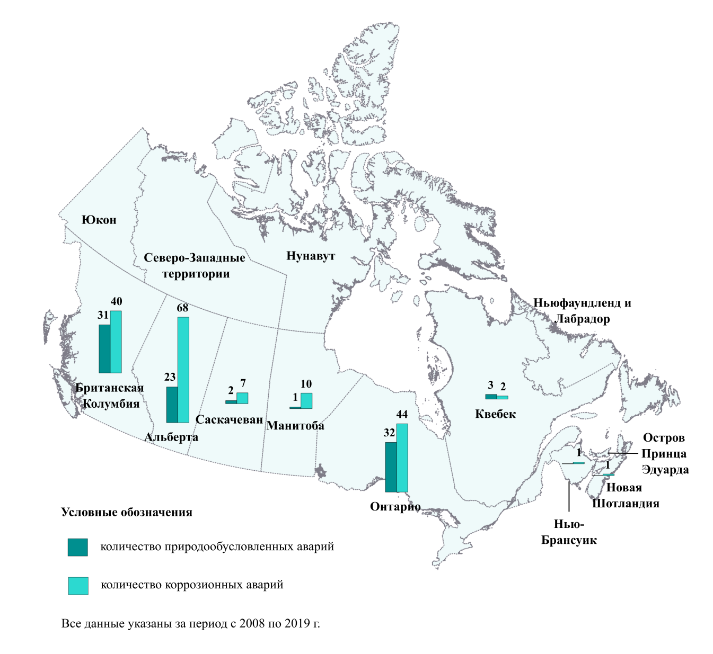

Рисунок 1. Распределение аварий по провинциям Канады

2.1. Британская Колумбия
Географическое положение. Британская Колумбия – одна из крупнейших провинций Канады, расположенная в её западной части и отличающаяся особым разнообразием физико-географических условий. Территория Британской Колумбии омывается водами Тихого океана на западе, на востоке граничит с Альбертой. Британская Колумбия имеет общую границу с США на юге, а на севере провинция соседствует с Юконом и Северо-Западными территориями.
Физико-географические регионы и их геолого-геоморфологические особенности. Британскую Колумбию принято делить на два физико-географических региона (Приложение №1): Кордильеры и Внутренние равнины (Электронный ресурс «Канадская энциклопедия»).
- Физико-географический регион Кордильер занимает обширные пространства на территории Британской Колумбии. Этот регион можно разделить на несколько частей, имеющих ряд отличительных черт. Это Береговой хребет и острова, Внутреннее плато, Колумбийские горы и южные Скалистые горы, Северные и Центральные плато и горы (Meidinger, 1991).
- Береговой хребет и острова расположены на юго-западе Британской Колумбии. Эта физико-географическая область образована двумя параллельными горными поясами, один из которых – горы Святого Ильи - Островные горы (горы островов Королевы Шарлотты и острова Ванкувер), второй – Береговой хребет - Каскадные горы. Различные экзарационные, аккумулятивные ледниковые, а также водно-ледниковые формы рельефа характерны для всей этой территории, при этом наиболее широко они развиты в горах Святого Ильи и островов Королевы Шарлотты. Береговой хребет и Каскадные горы также преобразованы горным оледенением, они сильно расчленены глубокими долинами, здесь широко представлены моренные гряды, кары и другие формы ледникового генезиса (Meidinger, 1991). Для Берегового хребта характерны сглаженные ледником округлые формы вершин, многочисленные троговые долины и фьордовый тип берегов (Электронный ресурс «Большая российская…»).
- Внутреннее плато – часть внутренней зоны Кордильер между Береговым хребтом на западе и Скалистыми горами на востоке, плато представлено пологой или слабоволнистой поверхностью. Эта территория объединяет плато Фрейзер, плато Томпсона, нагорье Оканаган. Абсолютные высоты физико-географической области – от 1200-1500 м на юге до 800-1000 м на севере. Южная часть Внутреннего плато (плато Томпсона и плато Фрейзер) сильно расчленена глубоковрезанными долинами рек. Относительно пересеченная местность свойственна и восточной окраине физико-географической области – нагорье Оканаган (Meidinger, 1991). На севере плато сложено комплексом юрских отложений – переслаивающимися лавами, рыхлыми вулканическими и осадочными породами (песчаниками и известковыми илами); на юге – лавами. На всей территории встречаются ледниковые отложения и другие следы четвертичного оледенения (Григорьев, 1960).
- Колумбийские горы и южные Скалистые горы – физико-географическая область, расположенная на юго-востоке Британской Колумбии, в состав которой входят горы Колумбия, Ров Скалистых гор и южные Скалистые горы. Четыре горных пояса (горы Монаши, Селкирк, Перселл и Карибу) вместе составляют горы Колумбия (Meidinger, 1991), сложенные докембрийскими кристаллическими породами. Многие вершины этих гор поднимаются на высоту более 3000 метров, а высшая точка (гора Сэр-Сандфорд) достигает 3519 м (Электронный ресурс «Большая российская…»). В горах Колумбия широко распространены ледниковые отложения, приуроченные к более пологим склонам горных долин; на более крутых склонах, как правило, представлены обнажения коренных горных пород, а у подножий крутых склонов накапливается коллювий. Колумбийские горы глубоко расчленены продольными долинами рек. Южные Скалистые горы сложены осадочными породами. Максимальная высота отмечается на горе Элберт – 4399 м. Рельеф южных Скалистых гор характеризуется чередованием коротких и высоких (до 4000 м и более) хребтов различного направления и разделяющих их платообразных бассейнов. Ледниковые формы рельефа распределены по склонам аналогично тому, как это представлено в горах Колумбия, однако коллювиальные формы рельефа распространены более широко, поскольку осадочные породы Скалистых гор быстро разрушаются, образуя осыпные склоны и коллювиальные веера. Ров Скалистых гор покрыт ледниковыми и речными отложениями (Meidinger, 1991).
- Северные и центральные плато и горы включают в себя территории к северу от 56° северной широты, представленные плато, горами и равнинами. Северные плато (в первую очередь высокие плато Стикин и Юкон) характеризуются плоским или холмистым рельефом земной поверхности (денудационные плато). Плейстоценовое оледенение покрывало практически всю физико-географическую область и оставило многочисленные следы. Горные системы Северных и центральных плато (Скина, Кассиар, Оминека и северные Скалистые горы) имеют меньшие абсолютные высоты по сравнению с другими горами Британской Колумбии. В горных долинах широко распространены ледниковые отложения. Бассейн реки Насс и равнина Лиард, также включенные в состав этой физико-географической области, представляют собой относительно низкогорные районы с пологим рельефом. Для всей территории Северных и центральных плато и гор свойственны многочисленные озёрные бассейны (Meidinger, 1991).
- Внутренние равнины – физико-географический регион, охватывающий на территории Канады в большей мере Альберту, Манитобу, Саскачеван, а также другие провинции. Регион Внутренних равнин Канады соответствует по площади распространения двум физико-географическим странам – Великим равнинам и Центральным равнинам, выделяемым в отечественной литературе (Рябчиков, 1988). Данный регион охватывает небольшую площадь провинции на северо-востоке Британской Колумбии и характеризуется относительно плоской или слабохолмистой поверхностью, за исключением долин рек Пис и Лиард. Абсолютные высоты Великих равнин постепенно уменьшаются с запада на восток. Великие равнины в пределах Британской Колумбии подверглись влиянию оледенения, здесь расположено много озер. Сложена территория песчаниками и сланцами (Meidinger, 1991).
Климат. Климатические особенности Британской Колумбии определяются воздействием двух факторов – моря и гор.
Районы вдоль южного побережья имеют морской климат с годовой температурой воздуха выше 5°C и общим годовым количеством осадков более 1000 мм (Электронный ресурс «Канадская энциклопедия»), в горах острова Ванкувер, например, выпадает более 2500 мм осадков в год. Таким образом, этот регион характеризуется наиболее влажным климатом благодаря его расположению вблизи Тихого океана, являющегося резервуаром тепла и влаги, западному переносу и барьеру в виде горных хребтов (Meidinger, 1991). Лето на побережье теплое, с дневными температурами около 20°С, зима – мягкая с сильными дождями, а температура редко опускается ниже нуля. Во внутренних и центральных районах провинции преобладает более сухой, континентальный климат. Лето в этой части Британской Колумбии более жаркое, температура июля может достигать 30°C и выше, зимы холоднее и более снежные. Климат севера Британской Колумбии определяется притоком холодного арктического воздуха зимой и притоком теплого сухого воздуха летом. Это создает субарктический климат с очень холодной зимой и коротким летом.
Среднегодовое количество осадков увеличивается от внутренних территорий к побережью – от 500 мм до 1000 мм, соответственно.
Гидрография. В Британской Колумбии три основные речные системы: р. Пис на севере, р. Фрейзер в южной части провинции, р. Колумбия в юго-восточных и южно-центральных регионах. Реки, такие как Скина, Насс, Искут и Стикин, находятся в северо-западной части Британской Колумбии и впадают в Тихий океан, а река Лиард протекает на северо-востоке провинции и впадает в Северный Ледовитый океан (Электронный ресурс «Энциклопедия Британника»).
Крупнейшим озером (естественного происхождения) на этой территории является оз. Атлин, однако оно уступает по размерам водохранилищам Уиллистон и Нечако. Озеро Бабин отличается своей вытянутостью по сравнению с остальными озёрами Британской Колумбии. К наиболее крупным озёрам также относится оз. Кутеней.
2.2. Альберта
Географическое положение. Альберта – одна из провинций Канады, находящаяся в западной части страны. Граничит на севере (по 60° с. ш.) с Северо-Западными территориями, на востоке ( по 110° з. д.) – со Саскачеваном, на юге (по 49 ° с. ш.) – с штатом Монтана (США), а на западе (по 120 ° з. д. и Скалистым горам) – с Британской Колумбией (Электронный ресурс «Энциклопедия Британника»).
Физико-географические регионы и их геолого-геоморфологические особенности. На территории Альберты выделяются три физико-географических региона: Кордильеры, Внутренние равнины и Канадский щит (Приложение №1).
- Кордильеры – физико-географический регион, занимающий относительно небольшую площадь на юго-западе провинции. Район Кордильер в Альберте включает Скалистые горы, а также их предгорье. Для данной территории характерна наибольшая расчленённость рельефа. Долины рек занимают высотные отметки 1000-1500 м, а водораздел расположен на высоте около 3700 м (Электронный ресурс «Онлайн-энциклопедия Альберты»). Максимальное значение абсолютной высоты – 3747 м (гора Колумбия). Регион испытал несколько фаз складчатости, заключительные деформации произошли на границе мела и палеогена (Электронный ресурс «Большая российская…»). Коренные породы представлены известняками, доломитами, алевролитами, кварцитами, предгорья Скалистых гор сложены песчаниками, алевролитами и сланцами. Среди поверхностных отложений наиболее часто встречаются отложения ледникового генезиса; делювиальные, коллювиальные, аллювиальные, флювиогляциальные и озёрно-ледниковые отложения развиты фрагментарно. Главные горные долины Скалистых гор имеют субмеридиональное простирание, то есть параллельное горным хребтам (Downing, 2006). В высокогорьях широко распространены плейстоценовые и современные ледниковые формы рельефа, примером могут послужить боковые и конечные морены в национальном парке Банф. Ледниковое выпахивание также сформировало пикообразный вид Скалистых гор в Альберте.
- Внутренние равнины Альберты можно условно разделить на три части: южную, центральную и северную. Южная часть региона – это равнинная местность с плоской или слегка волнистой поверхностью, она характеризуется небольшими перепадами высот, однако здесь присутствуют и возвышенности (Downing, 2006). Наивысшая точка, более 1460 м над уровнем моря, находится на возвышенности Сайпресс Хилс (Cypress Hills), которая явно выделяются на фоне окружающих равнин. Эти холмы являются эрозионными остатками некогда обширной поверхности возвышенных равнин, которые были видоизменены в четвертичное время под воздействием ледниковой деятельности (Электронный ресурс «Канадская энциклопедия»). В основе территории лежат осадочные породы, покрытые в большей мере ледниковыми отложениями, но встречаются также озёрные, аллювиальные и эоловые отложения. Характерной чертой рельефа являются глубокие речные долины и развитые вдоль них овражные сети, а также другие эрозионные формы рельефа, например, такие как каньоны. Центральная часть Внутренних равнин является переходной зоной между ландшафтами юга и севера, и ей соответствуют высоты приблизительно от 300 м в долине реки Пис до 1500 м вблизи предгорья Скалистых гор. Местность представлена волнистыми равнинами и возвышенностями. Наиболее часто здесь также встречаются ледниковые и озёрно-ледниковые отложения, кроме того, распространены эоловые отложения, в долине реки Пис образуются скопления коллювиальных отложений (Downing, 2006). Для северной части Внутренних равнин абсолютная высота составляет примерно 150 м вблизи границы Альберты с Северо-западными территориями и более чем 1100 м на границе Альберты и Британской Колумбии. Территория представлена обширными низменностями, возвышенностями и нагорьями. Низменные равнины сформировались вдоль крупных рек, таких как р. Пис и р. Атабаска. В основе большей части этого региона лежат сланцы мелового периода, почти везде они залегают под покровом четвертичных отложений, обнажения коренных пород приурочены только к долинам крупных рек. Наибольшее распространение на возвышенностях имеют ледниковые отложения, а на низменностях – озёрно-ледниковые и флювиогляциальные отложения. Болотные и эоловые отложения в этой части Альберты также покрывают обширные площади.
- Канадский щит соответствует выделяемой в отечественной литературе физико-географической области, называемой Лаврентийской возвышенностью (Рябчиков, 1998). В провинции Альберта этот физико-географический регион затрагивает только небольшой участок на северо-востоке. Именно здесь наблюдаются выходы докембрийских пород на земную поверхность, на остальной площади провинции эти древние породы погружены под мощные слои более молодых пород. В Альберте этот регион подразделяется на низменность озера Атабаска и возвышенность, которая располагается севернее этой равнины. Амплитуда абсолютных высот данного региона составляет от 150 до 400 м, поверхность слабоволнистая. Четвертичные отложения развиты локализовано и в основном имеют ледниковый или озёрно-ледниковый генезис (Downing, 2006).
Климат. В связи с меридиональной вытянутостью провинции, а также наличием на юго-западе горного массива, климатические условия в разных частях провинции значительно изменяются. Провинция расположена в двух климатических поясах: субарктическом и умеренном.
На севере Альберты средняя январская температура составляет -24 °C, а летняя – около 16 °C, в то время как на юге зимой наблюдается -8 °C, а летом – примерно 24 °C. Из-за влияния арктических воздушных масс в зимнее время на территории всей провинции фиксируются экстремально низкие значения температуры до -54°C на севере и до -46°C на юге (Электронный ресурс «Портал водных…»). Климатические условия на севере провинции способствуют развитию здесь многолетней мерзлоты.
Годовое количество осадков колеблется от 300 мм на юго-востоке до 450 мм на севере, исключением являются предгорья Скалистых гор, где количество осадков может достигать 600 мм. Наиболее засушливые условия формируются в южной и юго-восточной частях Альберты из-за того, что эта территория находится в дождевой тени Скалистых гор. По этой же причине на территории провинции усиливается влияние воздушных масс, движущихся с севера, а также центральной и северо-восточной части США (Электронный ресурс «Канадская энциклопедия»).
Отличительной чертой является юго-западный фён на восточных склонах Скалистых гор, который называется чинук. Он сопровождается, как правило, резким повышением температуры воздуха. Кроме того, центральная часть Альберты подвержена воздействию торнадо и сильных ветров.
Реки и озёра. Реки Альберты относятся к трём бассейнам: Северному Ледовитому океану, Гудзонову заливу и Мексиканскому заливу. Реки Альберты не впадают в Тихий океан, потому что на границе Британской Колумбии с Альбертой проходит континентальный водораздел. Среди самых крупных рек Альберты: Атабаска, Милк, Пис, Северный Саскачеван, Южный Саскачеван и другие. Самая длинная река – Атабаска, которая берёт своё начало на Колумбийском леднике в Скалистых горах и впадает в озеро Атабаска. Крупнейшая река по полноводности – Пис, исток которой также находится в Скалистых горах, она течёт по северной части Альберты и впадает в реку Невольничью, являющуюся притоком реки Маккензи. Большинство рек Альберты текут в глубоко врезанных долинах (Электронный ресурс «Большая российская…»).
Крупнейшие озёра на территории Альберты – это оз. Атабаска, оз. Малое Невольничье, оз. Клэр, остальные значительно меньшие по площади, при этом образование многих озёр в провинции связано с последним ледниковым периодом.

2.3. Онтарио

Географическое положение. Онтарио является второй по площади провинцией Канады и простирается примерно от 42° с. ш. до 57° с. ш. и от 75° з. д. до 95° з. д. (Perera, 2000). Провинция граничит на западе с Манитобой, на востоке – с Квебеком, на юге – с США. На севере Онтарио омывается водами Гудзонова залива.

Физико-географические регионы и их геолого-геоморфологические особенности. Провинция Онтарио расположена в пределах трёх физико-географических регионов, это низменность Гудзонова залива, Канадский щит и низменность Святого Лаврентия (Приложение №1).
- Низменность Гудзонова залива расположена между Канадским щитом и Гудзоновым заливом и представляет собой плоскую заболоченную низменную равнину. Высота низменности не превышает 180 м (Электронный ресурс «Канадская энциклопедия»). Данная территория сложена карбонатными осадочными породами (в частности, известняками), сформировавшимися в силурийском, девонском и ордовикском периодах (Perera, 2000). Четвертичные отложения в пределах низменности имеют почти повсеместное распространение, они представлены ледниково-морскими и ледниковыми отложениями. Кроме того, на данной территории широко развиты болотные отложения. На побережье рельеф имеет равнинный характер, на этих равнинах часто встречаются россыпи валунов. На расстоянии примерно 50-80 км вглубь от побережья рельеф становится более контрастным, здесь невысокие хребты чередуются с разделяющими их заболоченными впадинами (Электронный ресурс «Канадская энциклопедия»).
- Канадский щит. В среднем значения абсолютной высоты колеблются от 200 до 500 м, местами – выше. Канадский щит представляет собой обширную территорию выхода докембрийских пород на земную поверхность. Преимущественно породы представлены гранитами и гнейсами, также встречаются осадочные и вулканические породы. Самые древние из них располагаются на северо-западе провинции, возраст этих пород – более 2,5 млрд лет (Perera, 2000). Поверхность щита на большей его части покрыта слоем ледниковых отложений, поскольку на данную территорию, как и на всю провинцию Онтарио, огромное влияние оказало плейстоценовое материковое оледенение. Следы оледенения ярко выражаются и в рельефе. Здесь распространены разнообразные ледниковые формы рельефа, к которым относятся друмлины, озы, камы, на коренных породах присутствует ледниковая штриховка. С ледниковой деятельностью также связано образование многочисленных озёрных котловин.
- Низменность Святого Лаврентия расположена между Канадским щитом и озёрами Гурон, Эри и Онтарио и рекой Святого Лаврентия. Абсолютные высоты территории в среднем около 200-250 м. Низменность Святого Лаврентия слагают осадочные породы (известняки, доломиты, сланцы, песчаники), которые имеют более поздний период формирования, чем Канадский щит. Как правило, они относятся к ордовикскому, силурийскому и девонскому периодам (от 485 до 359 млн лет назад). Крупных выходов коренных пород на поверхность почти не наблюдаются, исключение составляет, пожалуй, только Ниагарский уступ (Электронный ресурс «Канадская энциклопедия»). Таким образом, четвертичные образования практически полностью покрывают низменность Святого Лаврентия, наиболее широко на территории представлены ледниковые, озёрно-ледниковые и гляциофлювиальные отложения. Характерной чертой рельефа является развитие обширных холмистых равнин, сложенных ледниковыми отложениями, так называемых полей друмлинов. На данной территории также находится одна из наиболее известных морен – Ок-Риджес, которая представляет собой возвышенность, простирающуюся на севере от озера Онтарио. Великие озёра окаймляют плоские равнины, в основе которых лежат пески или глины (Электронный ресурс «Канадская энциклопедия»).

Климат. Большая часть Онтарио расположена в умеренном поясе и характеризуется континентальным климатом. Это не относится только к северным районам, примыкающим к Гудзонову заливу, где создаются более холодные, морские климатические условия (субарктический климатический пояс). Климат Онтарио формируются под воздействием различных воздушных масс: холодных полярных воздушных масс, движущихся с севера (доминируют в зимние месяцы); тихоокеанского полярного воздуха, продвигающегося с западных прерий; а также тёплого влажного субтропического воздуха с Атлантического океана и Мексиканского залива. Влияние основных воздушных масс в большей степени зависит от широты территории, её близости к крупнейшим водоёмам, а также в некоторой мере обусловлено рельефом местности.

Значения среднегодовой температуры на территории Онтарио изменяются – при движении с севера на юг температура постепенно возрастает. На севере Онтарио средняя летняя температура составляет 16°С, а зимняя – -22°С. Климатические условия северной части Онтарио способствуют развитию многолетней мерзлоты на этой территории. В центральной и восточной частях Онтарио наблюдаются наибольшие перепады температур, лето здесь теплое, а зима продолжительная и холодная. На климат южной части Онтарио сильное влияние оказывают Великие озёра, они смягчают суточные и сезонные колебания температуры. Поэтому южной части Онтарио свойственна умеренная зима, вблизи Торонто средняя январская температура составляет 4°C. Лето в этой части провинции тёплое, при этом наиболее тепло в районе между Чатемом и Виндзором (22°C) (Электронный ресурс «Канадская энциклопедия»).
Среднегодовое количество осадков в провинции возрастает с северо-запада на юго-восток, что является отражением возрастающего влияния влажных воздушных масс, формирующихся над Великими озерами и Мексиканским заливом. На северо-западе среднегодовое количество осадков составляет менее 550 мм, а на юго-востоке – более 1000 мм (Perera, 2000).
Кроме того, в южной части Онтарио весной начинается период гроз и обильных дождей, которые сопровождаются сильным порывистым ветром, и часто приводят к наводнениям, иногда возникают торнадо.
Реки и озёра. На территории Онтарио насчитывается более 250 000 озёр, содержащих примерно пятую часть мировых запасов пресной воды. Среди крупнейших озёр провинции – Мичиган, Онтарио, Верхнее, Гурон, Эри. Из других больших озёр – Нипигон, Лесное, Сель (Электронный ресурс «Большая российская…»).
Реки юга Онтарио относятся к бассейну Атлантического океана, они впадают в Великие озёра, затем в систему рек Святого Лаврентия, и в конечном итоге – в Атлантический океан. В северной части Онтарио реки впадают в залив Джеймс и Гудзонов залив. Наиболее крупные реки на данной территории Оттава, Северн, Олбани, Святого Лаврентия. На границе Онтарио и штата Нью-Йорк находится известный Ниагарский водопад.

Глава 3. Геоморфологические характеристики и анализ их влияния на аварийность трубопроводов

3.1. Геотопологические параметры и их геоэкологическая роль
Теоретико-методологическую основу исследования геоморфологических характеристик составили труды А. Н. Ласточкина по системно-морфологическому подходу (Ласточкин, 2011). Сущность системно-морфологического подхода заключается в дискретизации земной поверхности – её делении на однозначно выделяемые геометрические элементы: характерные точки, структурные линии и элементарные поверхности (площадные элементы). Характерные точки и структурные линии выполняют ограничивающую и подчинённую роль при делении земной поверхности на площадные элементы. Внутри каждой элементарной поверхности формируются индивидуальные условия протекания различных экзогенных процессов (в том числе склоновых и флювиальных процессов), которые в свою очередь зависят от значений геотопологических параметров. В данной работе устанавливается связь между природообусловленной аварийностью на трубопроводах и различными типами элементарных поверхностей с геотопологическими параметрами, математические аспекты которых, а также их геоэкологическая роль определяются ниже.
- Абсолютная высота – непрерывная функция плановых координат H(x,y); расстояние по вертикали от точки поверхности Земли до среднего уровня океана. Абсолютная высота оказывает влияние на климат, почвы и растительность, эти изменения отражаются в высотной поясности, которая проявляется не только в горах, но и в виде вертикальной дифференциации ландшафтов на возвышенностях (Соколова, 2016).

- Относительная высота – это расстояние по вертикали от нижней границы элементарной поверхности. Этот параметр влияет на количество, объём и скорость перемещаемого по склонам вещества и влаги, а также на количество выпадающих осадков.

- Уклон (крутизна склона) – первая производная от данной функции H’(x,y); угол наклона в точке пересечения горизонтальной плоскости и плоскости, касательной к земной поверхности. Другими словами, уклон характеризует градиент высот между двумя заданными точками. Этот параметр даёт представление о поверхностном и внутрипочвенном стоке и эрозии.
Главные закономерности, связанные с уклоном и отражённые в различных процессах на поверхности:
  - поверхностный сток и дренирование – чем круче склон, тем интенсивнее поверхностный сток и меньше инфильтрация влаги в почву;
  - интенсивность эрозии растет экспоненциально с увеличением уклона;
  - мощность почвенного профиля на склоне закономерно изменяется в соответствии с уклоном и относительной высотой;
  - количество поступающей солнечной энергии также зависит от уклона, поскольку он определяет угол падения солнечных лучей на земную поверхность;
  - все вышеперечисленные факторы напрямую или косвенно сказываются на особенностях почвенного и растительного покрова (Соколова, 2016).

- Вертикальная (профильная или нормальная) кривизна – вторая производная от высоты или глубины Н’’(х,у); кривизна линии, образованной пересечением земной поверхности и вертикальной плоскости. Как производная второго порядка вертикальная кривизна описывает градиент уклона вдоль заданного контура. Этот показатель характеризует скорость стока и процессов транспорта осадков. В частности, на вогнутых участках скорость поверхностного и внутрипочвенного стока замедляется, а на выпуклых – ускоряется. А это значит, что при помощи вертикальной кривизны можно определять местоположение зон аккумуляции материала на вогнутых участках и зон его сноса – на выпуклых (Свидзинская, 2013).

- Горизонтальная (плановая) кривизна – кривизна линии, образованной пересечением земной поверхности с плоскостью, перпендикулярной к направлению ориентации максимального градиента (Свидзинская, 2013). Данный параметр вычисляется в соответствии с формулой кривизны любой линии на плоскости, где одна плановая координата рассматривается в качестве функции, а другая — в качестве аргумента:
Кг = у’’/(${1 + {у’}^{2})}^{3/2}$. Величины кривизны и радиуса кривизны (R) взаимно обратны: Кг = 1/R (Ласточкин, 2011).

При интерпретации необходимо обращать внимание как на значение кривизны, так и на её знак. Чем больше значение кривизны по модулю, тем более вогнутой или выпуклой является поверхность, и наоборот. При этом области с отрицательной горизонтальной кривизной отвечают за вогнутые участки – зоны конвергенции, где происходит схождение линий тока. А области с положительной горизонтальной кривизной характеризуют выпуклые участки – зоны дивергенции, где происходит расхождение линий тока. Благодаря этому данный параметр может быть использован для различия гребней, которым свойственен снос материала, и долин, которые этот материал аккумулируют.

- Экспозиция поверхности вычисляется, как угол по часовой стрелке между северным направлением и проекцией уклона на горизонтальную плоскость (азимутом падения). Экспозиция фиксирует направление максимального уклона земной поверхности и характеризует:
− основное направление линий тока, вода (или другой способный к перемещению материал) движется под действием силы тяжести вниз по склону в направлении, определяемом экспозицией;
− ориентацию участка по отношению к потоку солнечных лучей и количество радиации, получаемой земной поверхностью – инсоляцию.
Следуя из этого, экспозиция существенно влияет на микроклимат участка. В северном полушарии склоны южной экспозиции прогреваются лучше, чем северные склоны. Кроме того, они суше северных (Свидзинская, 2013).
Кроме вышеперечисленных геотопологических параметров в анализ были включены такие характеристики, как близость к структурной линии и приуроченность к элементарной поверхности (согласно систематике элементов земной поверхности Ласточкина А.Н).
Всего выделяется 7 типов структурных линий (СЛ):
- $L_{1}$ – гребневая линия; это линия, соединяющая точки с максимальными значениями высоты или минимальными значениями глубины;
- $L_{2}$ – килевая линия; это линия, соединяющая точки с минимальными значениями высоты;
- $L_{3}$ – линия максимальных уклонов;
- $L_{4}$ – линии минимальных уклонов;
- $L_{5}$ – линии выпуклых перегибов; это линия, фиксирующая точки земной поверхности с максимальными значениями вертикальной кривизны (Н’’(х,у));
- $L_{6}$ – линии вогнутых перегибов; это линия, фиксирующая точки земной поверхности с минимальными значениями вертикальной кривизны (Н’’(х,у));
- $L_{7}$ – морфоизографы; делят выпуклые и вогнутые в плане участки склонов.
Среди всех типов структурных линий при естественной делимости земной поверхности используются килевые (тальвеги) и гребневые линии (водоразделы), линии выпуклых (бровки) и вогнутых перегибов (подножия). Эти структурные линии являются геоморфологическими границами, оконтуривающими элементарные поверхности сверху, снизу и сбоку. Линии максимальных и минимальных уклонов не фигурируют в качестве геоморфологических границ. Их выделение объясняется тем, что разработка систематики элементов земной поверхности исторически началась при исследовании субаквального рельефа шельфа. При изучении шельфа данные структурные линии практически важны в связи с тем, что фиксируют уникальное литологическое, геоморфологическое и гидродинамическое однообразие на разных этапах трансгрессии. Однако в остальных случаях они не выделяются, опыт составления аналитических карт по системно-морфологическому принципу показывает, что данные типы структурных линий не фиксируются на них (Ласточкин, 2011). Морфоизографы в свою очередь могут служить боковыми границами для выпуклых и вогнутых в плане поверхностей. Полная группа и систематика линейных элементов земной поверхности приведена в Приложении №2.
В качестве фиксирующих и определяющих элементов для площадных элементарных поверхностей могут также выступать так называемые характерные точки. К характерным точкам относятся вершины изометричных положительных и отрицательных форм земной поверхности, вершины положительных и отрицательных изгибов (ундуляций) гребневых и килевых линий, а также точки, образуемые при пересечении структурных линий 5 видов. Согласно систематике точечных элементов (Приложение №3), характерные точки подразделяются по их форме в профиле на:
- Выпуклые – точки, образованные при пересечении гребневых линий друг с другом или с линиями выпуклых перегибов, вершины положительных форм и ундуляций гребневых линий;
- Вогнутые – точки, образованные при пересечении килевых линий друг с другом и с линиями вогнутых перегибов, вершины отрицательных форм и ундуляций килевых линий;
- Выпукло-вогнутые – образованные пересечением «выдающихся» и «вдающихся» СЛ, положительные вершины ундуляций килевых, отрицательные вершины ундуляций гребневых линий.
По положению по вертикали характерные точки могут быть верхними, собственно склоновыми, нижними и сквозными (седловинными точками).
Среди типов элементарных поверхностей по относительному вертикальному положению выделяются:
- Верхние элементарные поверхности:
- плосковершинные верхние поверхности,
- привершинные верхние поверхности,
- вдольгребневые поверхности;
- Собственно склоновые поверхности с подразделением их по относительной крутизне (относительно выше- и нижележащих на склоне смежных ЭП) на:
- фасы,
- уступы,
- площадки,
- подножия;
- Нижние площадные элементы:
- вдолькилевые поверхности,
- привершинные нижние поверхности,
- плоскодонные или плосковершинные нижние поверхности.
Систематика элементарных поверхностей (Приложение №4) осуществляется по всем четырем количественным критериям или признакам (абсолютная высота, уклон, кривизна вертикальная и кривизна горизонтальная). Общий неполный индекс площадных элементов Pn-m отражает верхнюю (n) и нижнюю (m) границы: вершины положительных и отрицательных форм, фиксируемые в этом индексе обозначением “0”, и СЛ, обозначенные «своими» цифрами, так что n = 0,1,5,6; m = 0,2,5,6. Данный индекс дополнен строчными буквами латинского алфавита a, b, c, расположенными справа сверху, отражающими вертикальную кривизну поверхности. Вся рассмотренная индексация элементарных поверхностей направлена на отражение их систематики по двум критериям: по форме в профиле и положению по вертикали (Ласточкин, 2011). Кроме того, систематика элементарных поверхностей предполагает их деление на три категории в зависимости от кривизны в плане – выпуклые и вогнутые в плане, а также прямолинейные. Кривизна в плане указывается особым знаком в виде скобки или палочки над символом поверхности Р - ˆ (выпуклые), ˘ (вогнутые), ˉ (прямолинейные).
3.2. Измерение геотопологических параметров
Геотопологические параметры были рассчитаны по цифровым топографическим картам, составленным в 1944-2012 гг. и доступным на официальном сайте правительства Канады (Электронный ресурс «Официальный сайт…»). В качестве основы для исследования были использованы растровые карты формата GeoTIFF, имеющие географическую привязку в соответствии с cевероамериканской системой координат 1983 года (NAD 83). Согласно разграфке и номенклатуре национальных топографических карт Канады, масштаба 1:50 000, были выбраны те листы карт, в пределах которых расположены природообусловленные аварии и трубопроводы. Цифровые топографические карты и база данных с координатами аварий были импортированы в географическую информационную систему QGIS (Рисунок 2). В результате при помощи встроенного инструмента «Измерить линию» и установленного модуля «Azimut Measurement» были найдены значения геотопологических параметров. Полученные количественные и качественные характеристики были внесены в созданную базу данных с геолого-геоморфологическими характеристиками для дальнейшего анализа.
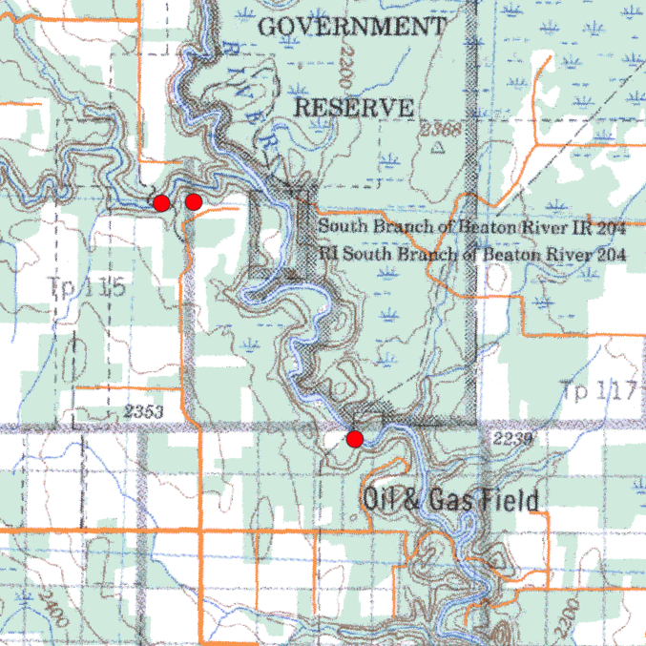
Рисунок 2. Фрагмент из QGIS электронной топографической карты, лист 94 A (Электронный ресурс «Каталог цифровых…»). Территория Британской Колумбии. Красные точки – места инцидентов.
Элементарные поверхности, а также структурные линии, ограничивающие их, определялись визуально, по характеру горизонталей на топографической карте. Близость к структурной линии замерялась посредством инструмента «Измерить линию». Каждой элементарной поверхности в базе данных присвоен индекс в соответствии с индексацией в систематике, предложенной А. Н. Ласточкиным, принципы которой описаны ранее.
Значения абсолютной высоты найдены путём интерполяции. Полученные значения проверялись по спутниковым снимкам Google Earth. Более того, абсолютные высоты были определены не только в точках аварий, но и на верхних и нижних границах элементарных поверхностей. Разность этих значений и является относительной высотой (1).
$H_{отн.}= H_{абс.в.}-H_{абс.н.}$ , (1)
где $H_{отн.}$ – относительная высота, м;
$H_{абс.в.}$ – абсолютная высота на верхней границе элементарной поверхности, м;
$H_{абс.н.}$ – абсолютная высота на нижней границе элементарной поверхности, м.
Экспозиция получена благодаря модулю «Azimut Measurement», как угол между направлением на север и проекцией уклона (азимута падения) на горизонтальную плоскость.
Для расчета уклона (крутизны склона) использовались данные об относительной высоте поверхности, а также с помощью инструмента «Измерить линию» была определена длина поверхности. Формула, по которой производились вычисления:
$tg α=H_{отн.}/L$ , (2)
α = arctg ($H_{отн.}/L)$ ,
где $α$ – это угол между линией на поверхности и её проекцией на горизонтальную плоскость, º;
$H_{отн.}$ – относительная высота, м;
$L$ – длина поверхности, м.
Модуль горизонтальной кривизны был найден как отношение длины кривой $L_{1}$ к длине прямой линии $L_{2}$ (Рисунок 3):
|Кг| = $L_{1}$/$L_{2}$ (3)
Также учитывался знак, который расставлялся вручную. Для выпуклых форм рельефа значение горизонтальной кривизны выносилось со знаком «+», для вогнутых – со знаком «-». Значения, близкие по модулю к 1 (с отклонением не более чем на 0,05), характеризуют прямолинейные в плане поверхности.
- 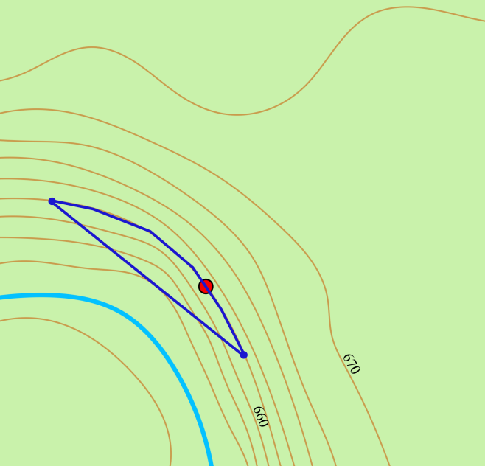 б) 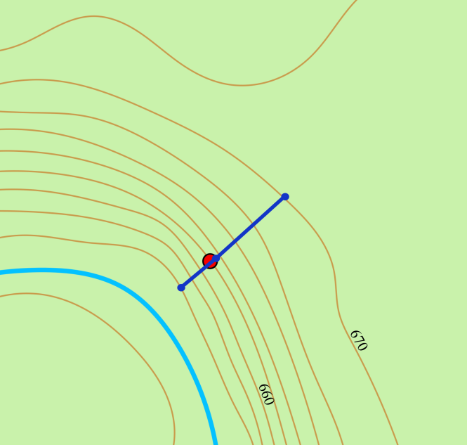
$$L_{3}$$
$$L_{4}$$
$$L_{1}$$
$$L_{2}$$

Рисунок 3. а) вычисление горизонтальной кривизны; б) вычисление вертикальной кривизны
Вертикальная кривизна рассчитывалась по формуле (Рисунок 3):
Кв = $L_{3}/L_{4}$ , (4)
где $L_{3}$ – это расстояние от верхней границы элементарной поверхности до горизонтали со средним значением высоты поверхности: $H_{ср.}=\left(H_{абс.в.}+ H_{абс.н.}\right)/2$ ;
$L_{4}$ – это расстояние от горизонтали со средним значением высоты поверхности до нижней границы элементарной поверхности.
Значения, близкие к единице, говорят о прямолинейном в профиле склоне, значения меньше единицы свидетельствуют о вогнутом в профиле склоне, а значения, которые больше единицы – о выпуклом.
Полученные количественные и качественные характеристики, описывающие рельеф, были внесены в базу данных геолого-геоморфологических характеристик, созданную в виде электронной таблицы в программе Microsoft Excel, где и была произведена дальнейшая статистическая обработка данных.

3.3. Репрезентативный трубопровод
В результате анализа распределения аварий по геоморфологическим характеристикам было установлено, что большинство инцидентов приурочено к элементарным поверхностям с ординарными, а не экстремальными значениями геоморфологических параметров. Например, большинство аварий произошло на горизонтальных и субгоризонтальных поверхностях, а не на крутых склонах. Кроме того, максимальное значение инцидентов приурочено к прямолинейным в плане и профиле склонам, а не к выпуклым и вогнутым. Однако такое распределение можно объяснить неравномерным расположением линейных коммуникаций. Трубопроводы чаще всего прокладывают в наиболее безопасных местах, в частности, суммарная длина коммуникаций на пологих склонах будет больше, чем на крутых склонах. Аналогично и с другими геоморфологическими параметрами. Таким образом, для того чтобы выявить влияние геотопологических параметров на аварийность трубопроводов необходимо получить распределение геоморфологических характеристик вдоль всей протяженности трубопровода.
Поскольку протяженность магистральных трубопроводов Канады составляет около 73 000 км (Электронный ресурс «Раздел органа…»), а общая трубопроводная инфраструктура распространяется на сотни километров, то получить все значения геотопологических параметров вдоль трубопроводов не представляется возможным. В связи с этим необходимо ввести определение репрезентативного трубопровода.
Репрезентативный трубопровод – это совокупность участков трубопроводов, по которым получена репрезентативная выборка геоморфологических параметров. Другими словами, это такие участки трубопроводов, данные по которым должны отразить распределение геоморфологических параметров вдоль всей трубопроводной сети.
Земная поверхность весьма неоднородна по рельефу из-за существенных различий в экзогенных и эндогенных рельефообразующих процессах, а потому вычисление геотопологических характеристик случайным образом не позволит собрать репрезентативную выборку. По этой причине процесс составления выборки производился следующим образом. Сначала в качестве репрезентативного трубопровода были выделены 2 трубопровода, имеющие различное простирание (с северо-востока на юго-запад и с северо-запада на юго-восток), они пересекают различные природные зоны, климатические условия, породы, почвы, поверхностные воды и т.д. Каждый из трубопроводов был разбит на относительно однородные участки по рельефу и природным условиям – это так называемые экстраполируемые участки. А внутри каждого экстраполируемого участка в наиболее характерной его части были найдены значения геотопологических параметров. Затем полученные значения экстраполировались на весь относительно однородный внутри участок. Всего в результате исследования было выделено 11 таких участков и подробно изучены геотопологические параметры в 350 точках (Рисунок 4).
Положение трубопроводов было получено из оцифрованной растровой карты трубопроводной инфраструктуры Канады (Приложение №5). Вслед за выбором репрезентативного трубопровода была произведена привязка карты и векторизация необходимых участков.
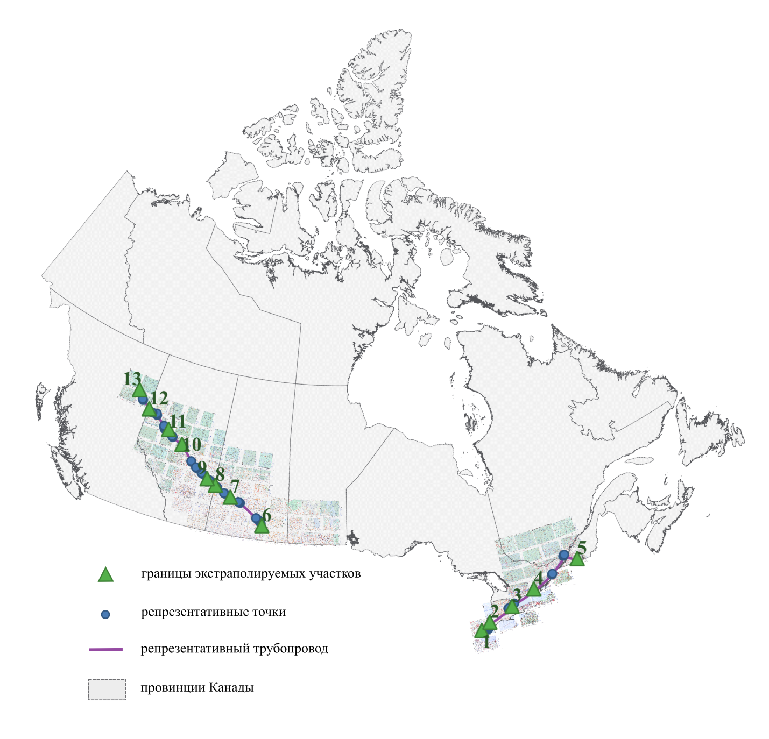
Рисунок 4. Расположение репрезентативного трубопровода с топографической основой (фрагмент из QGIS).
Для анализа влияния геоморфологических параметров был введён показатель удельной аварийности. Удельная аварийность выражается в количестве аварий, приходящихся на метр трубопровода, на протяжении которого геоморфологический параметр остаётся постоянным, то есть принимает какое-то определённое значение. И, соответственно, данный показатель рассчитывается, как отношение числа аварий, в точках которых геоморфологический параметр принимает определённое значение, к длине трубопровода с таким же значением исследуемого параметра.

3.4. Анализ влияния геоморфологических характеристик на
аварийность трубопроводов

Абсолютная высота
Распределение аварийности по абсолютной высоте представлено на рисунке 5. Как видно из гистограммы, наибольшее количество аварий фиксируется на абсолютных высотах от 20 до 165 м и примерно от 600 до 1040 м. В большей мере такое распределение отображает особенности пространственного положения инцидентов. Большинство аварий произошло на территории Альберты и Британской Колумбии. При этом в Британской Колумбии они сосредоточены в северо-восточной части провинции, занятой в основном Внутренними равнинами (Великими равнинами), Северными и центральными плато и горами. Абсолютные высоты здесь составляют от 600 до 1200 м, что соответствует одному из интервалов с повышенной аварийностью. Второй центр скопления аварий расположен в Онтарио и Квебеке вдоль юго-восточной границы Канады с США, эти территории представляют собой низменности (до 200 м).

Рисунок 5. Распределение удельной аварийности по абсолютным высотам

Относительная высота
Согласно полученным данным, повышенная аварийность отмечается на склонах с относительной высотой от 80 м и более (Рисунок 6), в то время как большая часть трубопроводов проходит по склонам с относительной высотой до 20 м. Высокое значение аварийности для склонов с относительной высотой более 80 м можно объяснить следующим образом. Во-первых, большая относительная высота способствуют увеличению объёма перемещаемого по склонам вещества и влаги. Во-вторых, такие значения относительной высоты позволяют развивать более высокую скорость при перемещении вещества и влаги по склонам при прочих равных условиях. В-третьих, от относительной высоты зависит количество влаги, поступающей на поверхность, чем больше значение относительной высоты, тем больше осадков поступает на склон. В частности, из всего этого следует, что увеличение относительной высоты способствуют развитию эрозии (Петина, 2009). Как итог, это приводит к меньшей устойчивости элементарных поверхностей с наибольшей относительной высотой.

Рисунок 6. Распределение удельной аварийности по относительной высоте

Экспозиция
Влияние экспозиции на удельную аварийность проиллюстрировано на рисунке 7. На розе-диаграмме выделяется две главных ориентировки склонов с резким увеличением удельной аварийности – это северо-западное и юго-восточное направления. Кроме того, значительную опасность при эксплуатации трубопроводов представляют западные и юго-западные склоны. Повышение аварийности на склонах западной ориентировки связано с преобладанием западных ветров на территории Канады. Следствием чего является повышенная влажность склонов западной экспозиции, особенно это проявляется в Британской Колумбии. Альберта же находится в дождевой тени Скалистых гор, поэтому и хотя западные ветры являются преобладающими, на большую часть провинции они не приносят влаги, исключение – Скалистые горы.
Наибольшее количество природообусловленных аварий (32 аварии) произошло в провинции Онтарио (Рисунок 1), на границе Канады и США. В период с марта по ноябрь южная часть Онтарио находится под влиянием сталкивающихся воздушных масс – холодных арктических, движущихся с севера, и тёплых влажных с юго-востока, что является причиной сильных гроз и штормов. Соответственно, склоны юго-восточной экспозиции на территории Онтарио на протяжении 9 месяцев в году получают значительное увлажнение, таким образом, они будут в большей степени подвержены различным экзогенным процессам. Можно предположить, что именно этот факт и объясняет повышенную аварийность на склонах юго-восточной экспозиции.
Принято считать, что южные склоны являются более благоприятными для прокладки коммуникаций. И важно отметить, что удельная аварийность на поверхностях южной экспозиции действительно в несколько раз ниже, чем на западных склонах. Однако количество получаемой склоном солнечной радиации, по-видимому, не является решающим фактором, поскольку удельная аварийность на северных склонах оказалась даже ниже, чем на южных. В целом трубопроводы в Канаде чаще всего прокладывают по склонам восточной, северо-восточной и северной экспозиции, что можно объяснить общим наклоном земной поверхности на северо-восток (обусловленным общим уменьшением абсолютной высоты с юго-запада на северо-восток).

Рисунок 7. Распределение удельной аварийности по экспозиции

Уклон
Аварийность значительно различается на склонах с разными значениями уклонов, что подтверждается гистограммой (Рисунок 8). Наименьшая удельная аварийность характерна для горизонтальных и субгоризонтальных поверхностей (от 0º до 2º), а наибольшая – для крутых склонов (от 15º до 30º). Увеличение уклона усиливает поверхностный сток, эрозионную деятельность и уменьшает инфильтрацию влаги в почву. Крутизна склона является одним из главных факторов, влияющих на развитие и интенсивность склоновых процессов (Попов, 2016), с увеличением уклона возрастает опасность их активизации. На склонах средней крутизны (8-15º), как правило, могут развиваться оползневые процессы, на крутых и очень крутых склонах (более 15º) существует опасность обвалов и осыпей (Попов, 2016). Аварийность на склонах от 2º до 8º может быть объяснена повышенной влажностью грунтов и наибольшей интенсивностью массового движения грунта (Машков, 2007). Кроме того, при изменении уклона также меняется давление в трубопроводе (А.В.Волков, 2009). Понижение удельной аварийности на склонах крутизной более 30º, вероятно, связано с редкостью выбора элементарных поверхностей с такими показателями для прокладки трубопроводов.

Рисунок 8. Распределение удельной аварийности по уклонам

Горизонтальная кривизна
На аварийность оказывает влияние и такой геоморфологический параметр, как горизонтальная (плановая) кривизна, взаимосвязь данных характеристик представлена на рисунке 9. Значение горизонтальной кривизны было приведено к такому виду, при котором данный параметр принимает только положительные значения для удобства графического представления. В данном случае значения от 0 до 0,95 характеризуют вогнутые в плане поверхности, от 0,95 до 1,05 – прямолинейные, более 1,05 – выпуклые поверхности. Чем больше значение плановой кривизны отличается от 1, тем более выпуклой или вогнутой является элементарная поверхность.
Прямолинейным в плане поверхностям соответствует наименьшая удельная аварийность, то есть они являются наиболее безопасными для трубопроводов. Неудивительно, что по ним же проложено более половины суммарной длины трубопроводов. На выпуклых склонах значение удельной аварийности возрастает, однако максимальным оно является на вогнутых в плане поверхностях. А.Н. Ласточкин считает, что именно от значения горизонтальной кривизны зависит отступание склонов. На участках земной поверхности вогнутой формы отступание является наибольшим, так как вогнутые в плане склоны – это зоны концентрации линий тока, а значит, они подвержены усиленной эрозионной активности и являются крайне неустойчивыми (Ласточкин, 2011). В то время как выпуклые склоны обладают наибольшей устойчивостью по сравнению с предыдущими и являются более безопасными для инженерных сооружений.

Рисунок 9. Распределение удельной аварийности по горизонтальной кривизне

Вертикальная кривизна
На рисунке 10 продемонстрировано распределение аварийности в зависимости от вертикальной (профильной) кривизны. Согласно данному графику, наиболее безопасными являются прямолинейные в профиле поверхности (0,95-1,05). Прямолинейные в профиле склоны чаще других используются для трубопроводов. Небольшое изменение в профиле от прямолинейной формы к вогнутой (менее 0,95) или выпуклой (более 1,05) форме не играет огромной роли в образовании аварийных ситуаций. В соответствии с полученными данными, существенное влияние на возникновение отказов трубопроводов оказывает либо сильновогнутый (0,10-0,38), либо сильновыпуклый (3,45-4,65) характер склона. Высокую аварийную опасность на сильновыпуклых склонах, вероятно, можно связать с увеличением скорости поверхностного и внутрипочвенного стока.

Рисунок 10. Распределение удельной аварийности по вертикальной кривизне

Близость к структурной линии
Максимальная аварийность в зависимости от данного параметра характерна при непосредственной близости (от 0 до 50 м) трубопровода к структурной линии (Рисунок 11). На расстоянии от 50 до 100 метров удельная аварийность значительно снижается, а в местах, где трубопровод проложен в 100 метрах и более от структурной линии аварийность становится минимальной.
Если анализировать положение трубопровода среди различных типов структурных линий, то наиболее опасным оно оказалось возле килевой линии. Килевая линия (тальвег) соединяет точки поверхности с минимальными абсолютными высотами. К данному типу структурных линий часто приурочены русла рек или ручьев, что является весьма неблагоприятным фактором при эксплуатации трубопроводов, поскольку постоянные водные потоки совершают огромную геологическую работу: эрозионную, транспортную, аккумулятивную. А значит, на таких участках существует риск подмыва берегов и углубления дна, а также вследствие повышенной влажности возможно развитие нежелательных склоновых процессов (Ананьев, 2005).
Положение трубопровода вблизи гребневой линии является более безопасным в связи со стабильностью данной структурной линии, вызванной рассредоточением перемещаемого материала по поверхности, а также достаточной теплообеспеченностью и, как следствие, сухостью.

Рисунок 11. Распределение удельной аварийности по близости к структурным линиям

Элементарные поверхности
На графике (Рисунок 12) представлено изменение показателя удельной аварийности для различных типов элементарных поверхностей. Среди типов поверхностей крайне высокой удельной аварийностью отличаются вдолькилевые поверхности, что сопоставляется с данными, полученными по близости к структурным линиям. Необходимо уточнить, что значительная часть аварий на данных участках оказалась в руслах рек, то есть приурочена к подводным переходам трубопровода, где существует риск глубинной эрозии. Одновременно с этим в береговой зоне существует опасность подмыва берегов, что также приводит к неустойчивости инженерных конструкций. Помимо этого к деформациям, а, следовательно, и к отказу трубопровода могут привести паводки и ледоходы.
Наиболее высокие значения аварийности среди остальных типов элементарных поверхностей наблюдаются у фасов и площадок. Однако если площадки являются предпочтительными для трубопроводов, ведь около 30% процентов суммарной длины репрезентативного трубопровода расположено именно в пределах площадок, то фасы используются в этих целях реже остальных поверхностей. Причина этого, возможно, заключается в возрастании скорости потоков вещества, обусловленной на фасах увеличением крутизны склона. Что касается площадок, то они, как правило, имеют малый уклон либо совсем его не имеют. Другие геотопологичекие параметры, например, такие как горизонтальная кривизна или экспозиция могут изменяться в широких пределах на площадках. Пожалуй, именно они и обуславливают несколько повышенную аварийность на этом типе элементарных поверхностей.

Рисунок 12. Распределение удельной аварийности по типам элементарных поверхностей

Таким образом, в этой главе были рассмотрены теоретические аспекты подхода А.Н. Ласточкина при изучении геоморфологических характеристик территории, описание проделанных картометрических работ и анализ влияния геоморфологических особенностей на аварийность трубопроводов. В результате получены распределения удельной аварийности по каждому из анализируемых параметров и в соответствии с этим выявлены наиболее опасные местоположения трубопроводов.

Глава 4. Анализ влияния генетических типов четвертичных отложений на аварийность канадских трубопроводов
4.1. Определение генетических типов четвертичных отложений в местах аварий и вдоль трубопроводов
Для получения данных о четвертичных отложениях в местах локализации аварий и вдоль магистральных трубопроводов были проанализированы электронные карты поверхностных отложений Канады (Электронный ресурс «Surficial geology of Canada») и её отдельных провинций (Электронные ресурсы «Saskatchewan's Quaternary...»; «Surficial Geology Alberta...»; «The Surficial Geology…»; «Quaternary Geology…»). Оцифрованные карты находятся в свободном доступе в Интернете и имеют встроенную геопространственную привязку. Четвертичные отложения на картах представлены в виде полигонов, они сопровождаются информацией о генезисе отложений и кратким описанием их литологических особенностей.
На основании того, что состав и строение грунтов, а значит, и их свойства зависят от генезиса этих грунтов и постгенетических процессов, происходящих в них (Ананьев, 2005), в качестве параметра, характеризующего влияние инженерно-геологических условий на аварийность, был принят генетический тип отложений.
Карты четвертичной геологии Канады, а также точки аварий были внесены в геоинформационную систему QGIS. Соответствие каждой точки аварии типу четвертичных отложений производилось посредством визуального сопоставления. В связи с отсутствием техногенных образований в легендах карт по четвертичной геологии, были также задействованы спутниковые снимки (Электронный ресурс «Google Earth»), по которым техногенные образования отчётливо идентифицируются. Проблема отсутствия аллювиальных отложений в масштабе некоторых карт также была решена за счёт использования спутниковых снимков. Окончательные результаты были зафиксированы в общей базе данных с геолого-геоморфологическими характеристиками в Excel.
Следует отметить, что легенды канадских карт не унифицированы, то есть не имеют единого образца. Однако благодаря сопровождающему описанию отложений стало возможным приведение легенд разных карт к общему виду для последующего анализа четвертичных отложений. Генетические типы четвертичных отложений были названы в соответствии с условными обозначениями к карте четвертичных образований территории РФ, согласно требованиям Всероссийского научно-исследовательского геологического института им. А.П. Карпинского (Электронный ресурс «Карта четвертичных…»).
График на рисунке 13 отражает доли аварий, приуроченных к различным генетическим типам четвертичных отложений для двух групп аварий.
Однако проводить анализ по этим данным преждевременно, поскольку в них не учитывается неравномерность распределения трубопроводов по четвертичным отложениям. В связи с этим для дальнейшего анализа потребовалось исключить влияние неоднородности расположения линейных коммуникаций и ввести показатель удельной аварийности.
Аналогично тому, как приводится определение удельной аварийности в 3 главе работы, можно сформулировать его в данной ситуации. Удельная аварийность равна отношению количества аварий, приуроченных к определённому генетическому типу четвертичных отложений, к суммарной длине трубопроводов, проложенных по тому же генетическому типу четвертичных отложений.

Рисунок 13. Соотношение количества аварий по типам четвертичных отложений
Для вычисления удельной аварийности необходимо получить соотношения распространённости различных типов четвертичных отложений вдоль трубопроводов. Первым шагом для решения поставленной задачи стала привязка растровой карты трубопроводной инфраструктуры Канады (Приложение №5) в уже созданной базе ГИС, а затем была произведена векторизация магистральных трубопроводов в отдельный слой линейных объектов. Результат проделанной работы представлен на рисунке 14.

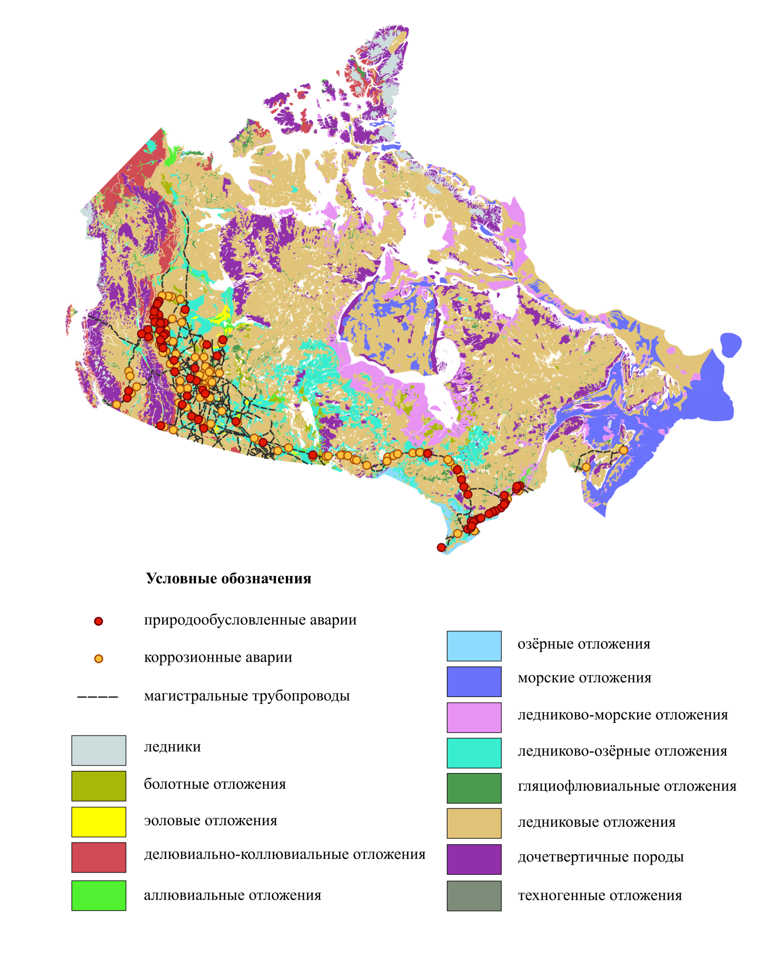
Рисунок 14. Распределение аварий по генетическим типам четвертичных отложений (фрагмент из рабочего пространства QGIS). В основе карты-схемы использована векторная карта четвертичных отложений Канады (Электронный ресурс «Карта четвертичных…»)
Полигоны с четвертичными отложениями были разбиты на несколько слоёв в соответствии с их генезисом. Для оценки доли техногенных образований было решено внести в базу ГИС также полигональный слой с населёнными пунктами Канады, то есть наиболее крупными территориями, покрытыми техногенными отложениями (Электронный ресурс «Населённые пункты…»). Так как техногенные образования перекрывают остальные типы четвертичных отложений, все полигональные слои были обрезаны по слою с техногенными отложениями. Затем при помощи инструмента анализа «Сумма расстояний в полигонах» для каждого генетического типа четвертичных отложений была получена общая длина трубопроводов, расположенных внутри площади распространения данного типа отложений (Рисунок 15). В результате были рассчитаны значения удельной аварийности, по которым и производился анализ.
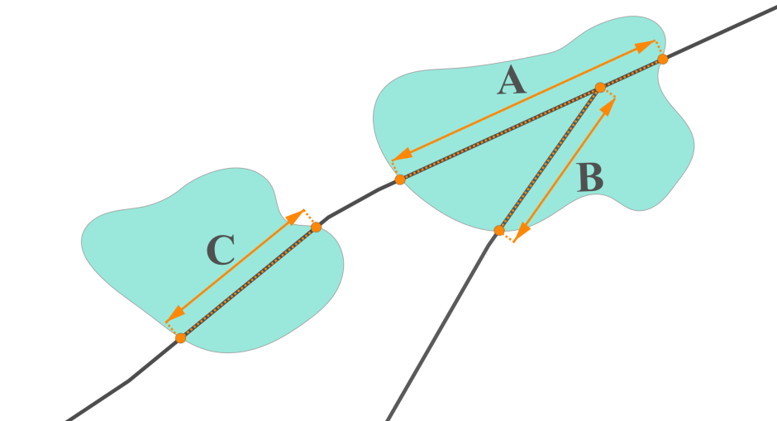
Рисунок 15. Принцип работы инструмента анализа «Сумма расстояний в полигонах». Полигоны – четвертичные отложения одного генезиса, линии – трубопроводы, пересекающие данный тип отложений. Общая длина равна: L = A+B+C.
Распределение удельной аварийности по различным генетическим типам четвертичных отложений в процентном соотношении изображено на рисунке 16.

Рисунок 16. Соотношение удельной аварийности по типам четвертичных отложений для двух типов аварий
В качестве примера для сравнения двух графиков, можно рассмотреть доли аварий, приуроченных к ледниковым отложениям, по исходным данным (Рисунок 13) и по показателю удельной аварийности (Рисунок 16). Моренные отложения представлены супесями, суглинками и глинами с содержанием дресвы, гравия, гальки и валунов и имеют высокую плотность благодаря давлению со стороны ледника, сформировавшего данные отложения. Благодаря этому свойству, а также слабой сжимаемости и низкой пористости моренных грунтов в большинстве случаев они являются надёжными при строительстве (Сергеев, 1982). Гистограмма на рисунке 16 вполне соответствует этим представлениям. А высокая аварийность на ледниковых отложениях, полученная по исходным данным, объясняется только широким распространением этого генетического типа четвертичных отложений вдоль линейных сооружений. Таким образом, проводить анализ влияния четвертичных отложений на аварийность трубопроводов необходимо именно по относительному показателю – удельной аварийности.

4.2. Анализ влияния четвертичных отложений на природообусловленные аварии
Наибольшая доля природообусловленных аварий (31,36%) приурочена к распространению аллювиальных отложений, что отчётливо видно на рисунке 16. Аллювиальные отложения формируются в результате эрозионной, транспортной и аккумулятивной деятельности постоянных и временных водотоков. Аллювий представлен различными группами фаций – русловыми, пойменными, старичными и дельтовыми. В сопутствующем описании литологических особенностей отложений указано, что аллювий на данной территории представлен песками с содержанием гравия, гальки, ила, глины, а местами и органики.
Около 60% инцидентов, произошедших на аллювиальных отложениях, оказались непосредственно в руслах рек. Такие участки трубопроводов, прокладываемые в руслах, называются подводными переходами. Главным фактором аварийности в этом случае выступает деятельность речного потока, интенсивность которой зависит от глубины и ширины реки, её стока, скорости, особенностей грунта, слагающего русло реки и т.д. Для средних и крупных рек характерен процесс размыва дна, который может распространяться до или ниже отметок заложения коммуникаций, следствием чего является оголение трубопровода (Чалов, 2015). Обнажение трубопроводов влечёт к последующей деформации сооружений и может стать причиной аварийной ситуации. Берега рек также подвергаются подмыву, что в свою очередь является причиной провисания трубопроводов в береговой зоне, а также ведёт к усилению гравитационных процессов (Чалов, 2015). Для сооружений, расположенных в речных долинах, подмыв берегов и углубление дна реки представляют значительную опасность (Ананьев, 2005). Неблагоприятное воздействие на трубопроводы оказывают и такие природные процессы, как паводки и ледоходы.
Высокая аварийность, приуроченная к аллювиальным отложениям, может быть связана также с некоторыми свойствами грунтов, например, со склонностью мелкозернистых песков пойменной, старичной и дельтовой фаций к разжижению при динамических нагрузках, если они находятся в водонасыщенном состоянии. Глинистые грунты в свою очередь при увлажнении могут набухать, т.е. увеличиваться в своём объёме. Кроме того, наличие воды влияет на такое свойство глинистых и суглинистых грунтов, как пластичность. При увеличении значения влажности глинистые грунты могут переходить из твердого в пластичное, а затем в текучее состояния (Ананьев, 2005). Следовательно, все эти свойства могут негативно сказаться на инженерных сооружениях и привести к их деформациям.
Достаточно высок риск возникновения аварий на территориях с развитием делювиально-коллювиальных отложений (23,50%), которые включают в себя обвальные (дерупций), осыпные (десперсий), оползневые (деляпсий), солифлюкционные и делювиальные отложения. На картах четвертичной геологии России принято обозначать коллювий и делювий отдельно, однако канадская классификация имеет отличие – в ней эти два типа объединены в один.
Коллювиальный тип отложений формируется в результате склоновой денудации и последующего смещения рыхлых масс под действием силы тяжести или при течении материала вниз по склону. Представлены такие грунты различным по гранулометрическому составу материалом. Определяющую роль в их формировании играют характеристики рельефа (крутизна склона, его высота, длина, форма профиля), климатические условия (степень увлажнения, колебания температуры), физико-механические свойства слагающих склон пород, растительный покров и пр. (Попов, 2016). Среди морфометрических характеристик рельефа основным параметром, определяющим интенсивность склоновых процессов, является крутизна склона.
Отмечается, что на склонах, крутизна которых превышает угол естественного откоса, развиваются обвально-осыпные процессы (Попов, 2016). Углом естественного откоса называется максимальный угол, образованный свободной поверхностью находящихся в равновесии (предельном равновесии) рыхлых грунтов и горизонтальной плоскостью. Угол естественного откоса значительно изменяется для различных грунтов. На его значение влияет гранулометрический состав, степень увлажнения, а также однородность грунтов, но в среднем его значение можно принять около 30º.
При крутизне склона менее угла естественного откоса, но более 12-15°,
а также при наличии необходимого увлажнения развиваются оползневые процессы (Попов, 2016). Часто процессы оползания сочетаются с плоскостным смывом и массовым медленным движением обломков, покрывающих склон.
При уклонах склона менее 15º может происходить солифлюкция – вязкопластическое течение переувлажненных грунтов, вызванное в результате сезонного промерзания и протаивания. Этот процесс начинается даже на склонах с крутизной 2-3º, а наиболее активно солифлюкция развивается на склонах
с крутизной 8-15º (Попов, 2016).
Делювиальные отложения образуются в результате плоскостного смыва обломочного материала на пологих склонах и у подножий, условием его формирования является сильная разреженность растительного покрова либо его полное отсутствие. Для делювиальных отложений отмечается преобладание суглинистого и супесчаного материала с некоторым содержанием песка и гравия, в горных районах – дресвы и щебня. Использование делювиальных отложений с инженерно-геологической точки зрения имеет ряд недостатков. Поскольку делювиальные отложения двигаются по склону, то искусственная подрезка толщи отложений может привести к оползневым подвижкам, это особенно характерно для нижних частей склонов. Увлажнение делювиальных глинистых масс поверхностными и подземными водами способствует развитию оползневых процессов (Сергеев, 1982).
Согласно данным по природообусловленным авариям, половина зафиксированных отказов трубопроводов, приуроченных к данному типу отложений, произошла на склонах с крутизной от 4º до 10º. Треть от общего числа инцидентов была выявлена на крутых склонах (19º и 24º), и одна авария произошла на склоне с максимальной крутизной – 49º. Также необходимо добавить, что большая часть из этих аварий зарегистрирована на склонах с относительной высотой более 25 м. Кроме того, почти все инциденты произошли в непосредственной близости к рекам (на расстоянии 7-25 м от рек). Этот факт важно учитывать, поскольку реки могут отрицательно влиять на стабильность склонов, размывая их или насыщая нижнюю часть при повышении уровня воды (Леонова, 2021). Таким образом, фактические значения геотопологических параметров подтверждают потенциальную опасность развития склоновых процессов в местах происшествий.
Около 7% аварий происходит в области распространения болотных отложений, имеющих неоднородный состав: торф, сложенный из неполно разложившихся растений, примесь мелкозернистого песка, пылеватых и глинистых частиц, вода. Главной особенностью данных отложений является их чрезвычайно высокая влажность, обуславливающая их скрыто-текучую консистенцию. Следующей отличительной чертой болотных отложений является их формирование под воздействием процесса разложения растительных остатков, который определяет слоистую структуру торфа и непостоянность свойств данных грунтов во времени (Ананьев, 2005).
Существуют различные способы укладки трубопроводов в болотистой местности, но все они сталкиваются с проблемами, связанными со специфическими свойствами торфов и торфосодержащих грунтов. Подземный вид прокладки трубопроводов является наиболее распространённым, но из-за высокой пористости торфа и исключительно сильной его сжимаемости могут происходить неравномерные осадки сооружений, возводимых на торфяных отложениях. Кроме того, процесс уплотнения отличаются у болотных отложений от минеральных грунтов в связи с доуплотнением осадка, происходящего под влиянием микробиологических процессов (Ананьев, 2005). Если же торфяной массив сильно обводнен, то трубопровод прокладывается в подводном положении. В этом случае возможна проблема всплывания трубопровода (Ходжаева, 2016), которую стараются исключить на этапе строительства за счёт балластировки утяжеляющими грузами. Кроме того, само по себе содержание воды имеет агрессивное воздействие на трубопроводы.
Для природообусловленных аварий также отмечается повышенная аварийность (26,67%) в техногенных образованиях. На первый взгляд это может показаться неким противоречием, но на деле это не так. В связи с неоднородностью и нестабильными свойствами техногенных грунтов, трубопроводы в них могут испытывать повышенные механические нагрузки (сжатие, изгиб, вибрации), особенно это проявляется на урбанизированных территориях (которые и выступали индикатором техногенных грунтов при их определении). Видимо, под нагрузками понимаются те из них, которые не имеют связи с деятельностью человека, то есть те, которые вызваны природными процессами и явлениями: ветровым и снеговым воздействием, температурными перепадами и т.д. Такие нагрузки могут происходить на урбанизированных территориях, но никак не связаны с влиянием человека на их возникновение.

4.3. Анализ влияния четвертичных отложений на аварии, вызванные коррозией
Распределение коррозионных аварий по типам четвертичных отложений принципиально отличается от данных по природообусловленным авариям. Отказы трубопроводов в большинстве случаев (около 76%) связаны именно с техногенными образованиями. Данные грунты могут очень различаться по составу и свойствам, но в целом, при засыпке линейных сооружений в качестве насыпных грунтов используют пески, гравий, супеси, суглинки, часто они содержат также различные включения золы, строительного мусора, органических веществ и пр. А благодаря такому неоднородному составу могут возникать гальванические пары, например в результате дифференциальной аэрации, что вызывает почвенную коррозию.
Коррозия напрямую связана с такой характеристикой грунтов, как удельное электрическое сопротивление (Бурлуцкий, 2021), которое может меняться во времени и определяется множеством факторов: влажностью грунтов, содержанием солей в них, температурой, гранулометрическим составом и некоторыми другими. Чем меньше значение удельного электрического сопротивления, тем больше коррозионная агрессивность грунта. Эта характеристика требует индивидуального определения для каждого типа грунтов, поэтому предположить её значения без лабораторных или полевых испытаний трудно. Однако можно проанализировать некоторые другие свойства грунтов, от которых зависит этот параметр.
По сравнению с ненарушенными грунтами техногенные имеют меньшую плотность и большую пористость. Это увеличивает возможность проникновения к трубе агрессивных растворённых компонентов из грунта и кислорода, что способствуют активации коррозии. Влажность техногенных масс не остаётся постоянной в течение года и является наибольшей весной и осенью, в период дождей, температура также имеет сезонные колебания, обе эти характеристики оказывают влияние на развитие коррозионных процессов.
Отдельно стоит упомянуть про выявленную приуроченность значительного количества аварий на техногенных отложениях к компрессорным станциям. Это места развития стресс-коррозии или коррозионного растрескивания под напряжением (Горицкий, 2004), которое образуется не только из-за воздействия агрессивных сред, но и из-за различных растягивающих напряжений.
Остальные типы отложений оказывают значительно меньшее влияние на возникновение коррозионных аварийных ситуаций. Но наибольшая доля среди них (4,36%) отмечается для территорий с выходом коренных пород, которые представлены в большей степени магматическими и метаморфическими породами. Скальные грунты редко выходят на поверхность земной коры в пределах рассматриваемых участков, в основном это характерно для горной местности. Такие грунты монолитные и плотные и имеют высокую прочность, но при укладке трубопроводов производят их рыхление взрывными работами, в результате чего грунты меняют свои свойства и при дальнейшем их использовании являются техногенными либо заменяются другими техногенными грунтами. А значит, фактически доля этих аварий также приурочена к техногенным отложениям.
Аварийность на делювиально-коллювиальных отложениях в свою очередь равна почти 4%. Коррозионная активность в данном типе отложений, вероятно, обусловлена их высокой воздухопроницаемостью, а также неоднородностью гранулометрического состава.
Итак, настоящая глава посвящена методологическим особенностям определения типов четвертичных отложений и анализу влияния геологической составляющей на аварийность трубопроводов. Для каждого из анализируемых типов аварий получены соотношения удельной аварийности по различным типам четвертичных отложений. По этим данным установлены наименее благоприятные условия вмещающей среды для трубопроводов. В частности, наиболее опасными свойствами обладают аллювиальные отложения – для природообусловленных аварий, и техногенные отложения – для аварий, вызванных коррозией.

Заключение
Проведён детальный анализ влияния геолого-геоморфологических характеристик на аварийность трубопроводов Канады. Изучение особенностей рельефа выполнено руководствуясь системно-морфологическим подходом А.Н.Ласточкина, согласно которому земная поверхность может быть рассмотрена, как совокупность граничащих друг с другом однозначно выделяемых элементарных поверхностей, характеризующихся собственным сочетанием геотопологических параметров. Другим анализируемым компонентом инженерно-геологических условий послужил генетический тип четвертичных отложений. Для статистической обработки и последующего анализа была создана база данных, содержащая информацию о геоморфологических характеристиках и генетическом типе четвертичных отложений, наблюдаемых в местах аварий. Анализ производился по относительному показателю удельной аварийности, выражающейся в количестве аварий c определённым значением геотопологического параметра (или генетическим типом четвертичных отложений) на метр трубопровода, проложенного по поверхностям с таким же значением геотопологического параметра (или с тем же генетическим типом четвертичных отложений).
Подводя итоги проделанной работы, можно сделать следующие выводы. Установлены максимальные значения удельной аварийности для следующих инженерно-геологических условий:
- на абсолютных высотах от 20 до 165 м и от 750 до 1040 м;
- на склонах с относительной высотой от 80 м и более (для относительной высоты от 80 до 100 м в 3 раза больше среднего значения);
- на крайне нестабильных сильновогнутых в плане поверхностях (в 4,4 раза больше среднего значения);
- на сильновыпуклых в профиле поверхностях (в 2,8 раз больше среднего значения);
- на склонах с уклоном от 15 до 30º (в 3,8 раз больше среднего значения);
- на поверхностях северо-западной, западной, юго-западной и юго-восточной экспозиций;
- на расстоянии до 50 м от килевой линии;
- а также на вдолькилевых поверхностях (в 5,7 раз больше среднего значения);
- на аллювиальных отложениях для природообусловленных аварий (в 2,8 раз больше среднего значения);
- на техногенных образованиях для коррозионных аварий (в 6,8 раз больше среднего значения).
Исходя из полученных данных, наиболее опасным для трубопроводов оказалось местоположение вблизи постоянных водотоков или, другими словами, при пересечении трубопроводом водных преград. Также крайне опасным является расположение трубопровода на крутых склонах. А с точки зрения развития коррозии, среди различных типов четвертичных отложений выделились техногенные грунты благодаря их неоднородности состава.

Список использованных источников и литературы
- Ананьев В.П., Потапов А.Д. Инженерная геология: учебник для строительных специальностей вузов. ‒ М.: Высшая школа, 2005. – 575 с.
- Бурлуцкий С.Б., Еремеева А.А. Коррозия и защита от коррозии конструкционных материалов и сооружений. Учебное пособие. – СПб.: Лема, 2021. – 38 с.
- Волков А.В. Инженерно-геоморфологическая оценка условий строительства газотранспортных систем в Ленинградской области (автореферат дис. на соиск. уч. ст. канд. геогр. наук). – Москва, 2009. – 26 с.
- Горицкий В.М. Диагностика металлов / В. М. Горицкий. – Науч. изд. – М.: Металлургиздат, 2004 (ГУП ИПК Ульян. Дом печати). - 402 с.
- Краткая географическая энциклопедия, Том 1/Под ред. Григорьева А.А. М.:Советская энциклопедия, 1960. – с.564
- Ласточкин А.Н. Общая теория геосистем. ‒ СПб.: Лема, 2011. ‒ 980 с.
- Леонова А. В., Строкова Л. А., Никитенков А. Н. Оценка оползневых процессов на территории г. Томска c использованием ГИС-технологий // Вестник Воронежского государственного университета. Серия: Геология, 2021. – № 1. – С. 94–103.
- Машков К.А. Четвертичные отложения и экзогенные процессы как факторы экологического риска на промысловых нефтепроводах (автореферат дис. на соиск. уч. ст. канд. геогр. наук). ‒ Ижевск, 2007. ‒ 22 с.
- Петина В.И., Гайворонская Н.И., Белоусова Л.И. Эрозионные процессы на территории Белгородской области // Научные ведомости Белгородского государственного университета. Серия: Естественные науки, 2009. – № 11(66), вып. 9/2. – С. 109-117.
- Попов Ю.В., Пустовит О.Е. Курс «Общая геология». Учебное пособие к разделу «Континентальные склоновые процессы и отложения» - Москва-Берлин: Директ-Медиа, 2016. – 48 с.
- Сергеев Е.М. Инженерная геология, изд. 2. ‒ М.: МГУ, 1982. ‒ 248 с.
- Соколова Г.Г. Влияние высоты местности, экспозиции и крутизны склона на особенности пространственного распределения растений // Acta Biologica Sibirica, 2016. – №2(3). – С. 34-45.
- Физическая география материков и океанов: Учеб. для геогр. спец. ун-тов/Ю. Г. Ермаков, Г. М. Игнатьев, Л. И. Куракова и др.; Под общей ред. А. М. Рябчикова.— М.: Высш. шк., 1988. – 592 с.
- Ходжаева Г.К. Оценка риска аварийности нефтепроводных систем в аспекте геодинамических процессов: Монография. – Нижневартовск: Изд-во Нижневарт. гос. ун-та, 2016. – 132 с.
- Чалов Р.С. Русловые процессы (русловедение): учебное пособие / Р.С. Чалов. – М.: ИНФРА-М, 2016. – 565 с.
- Downing, D.J., Pettapiece W.W. Natural Regions and Subregions of Alberta. Natural Regions Committee. Government of Alberta: Edmonton, AB, Canada. 2006.
- Meidinger, D., Pojar, J., Ecosystems of British Columbia. Special Report Series 6. Ministry of Forests and Range Research Branch. Victoria, BC: B.C., Canada. 1991. – 342 p.
- Perera, A.H., Euler, D.L., Thompson, I.D. Ecology of a managed terrestrial landscape: patterns and processes of forest landscapes in Ontario. Ontario Ministry of Natural Resources. UBC Press: Toronto, Ontario, Vancouver, British Columbia. 2000.
Интернет-ресурсы:
- Большая российская энциклопедия [Электронный ресурс]. – Режим доступа: https://bigenc.ru/geography/ (дата обращения: 14.04.2022)
- Канадская энциклопедия [Электронный ресурс]. – Режим доступа: https://www.thecanadianencyclopedia.ca/en/ (дата обращения: 06.03.2022)
- Онлайн-энциклопедия Альберты [Электронный ресурс]. – Режим доступа: http://wayback.archive-it.org/2217/20101208161025/http://www.abheritage.ca/abnature/ (дата обращения: 21.04.2022)
- Официальный сайт правительства Канады [Электронный ресурс]. – Режим доступа: https://www.canada.ca./ (дата обращения: 10.11.2021 )
- Портал водных ресурсов Альберты Alberta WaterPortal [Электронный ресурс]. - Режим доступа: https://albertawater.com/virtualwaterflows/climate-in-alberta (дата обращения: 21.04.2022)
- Раздел органа регулирования энергетики на официальном сайте
правительства Канады [Электронный ресурс]. – Режим доступа: https://www.cer-rec.gc.ca (дата обращения: 09.02.2019 )
- Свидзинская Д.В. GIS-Lab: Основные геоморфометрические параметры: теория [Электронный ресурс]. – 2013. – Режим доступа: http://gis-lab.info/qa/geomorphometric-parameters-theory.html. (дата обращения: 26.04.2021)
- Энциклопедия Британника [Электронный ресурс]. – Режим доступа: https://www.britannica.com/ (дата обращения: 30.03.2022)
- Incident Data: Methodology [Электронный ресурс]. – Режим доступа: https://apps2.cer-rec.gc.ca/pipeline-incidents/data/Incident%20Data%20Methodology_EN.pdf (дата обращения: 17.02.2022)
- Google Earth [Электронный ресурс]. – Режим доступа: https://earth.google.com/web/ (дата обращения: 20.02.2022 )
Картографические материалы:
- Карта четвертичных образований территории Российской Федерации, масштаба 1:2 500 000, с условными обозначениями [Электронный ресурс]. Всероссийский научно-исследовательский геологический
институт им. А.П. Карпинского (ВСЕГЕИ), 2014. – Режим доступа: https://vsegei.ru/ru/info/quaternary-2500/ (дата обращения: 06.03.2022)
- Каталог цифровых топографических растровых карт 1944-2012 гг. Канады в масштабе 1:50 000 - 1:1 000 000 [Электронный ресурс]. – Режим доступа: https://ftp.maps.canada.ca/pub/nrcan_rncan/raster/topographic/ (дата обращения: 18.11.2020)
- Населённые пункты, доступные в формате шейп-файла (векторная карта) на официальном сайте правительства Канады [Электронный ресурс]. Режим доступа: https://www.nrcan.gc.ca/earth-sciences/geography/download-geographical-names-data/9245 (дата обращения: 07.03.2022)
- Pipeline Infrastructure (2006) Map, by PenWell Corporation and Mossop G.D., Wallace-Dudley K.E., Smith G.G., Harrison J.C. Natural Resources Canada [Электронный ресурс]. – Режим доступа: https://open.canada.ca/data/en/dataset/d845ad8f-8893-11e0-a464-6cf049291510 (дата обращения: 07.03.2022)
- Saskatchewan's Quaternary geology, Agriculture and Agri-Food Canada and Prairie Farm Rehabilitation Administration (PFRA), the Government
of Saskatchewan, 2019 [Электронный ресурс]. – Режим доступа: https://gisappl.saskatchewan.ca/Html5Ext/index.html?viewer=GeoAtlas (дата обращения: 24.02.2022)
- Surficial Geology Alberta Foothills and Rocky Mountains, by Bayrock, L.A. Reimchen, T.H.F., 2012. Alberta Geological Survey [Электронный ресурс]. – Режим доступа: https://ags.aer.ca/publication/map-150 (дата обращения: 24.02.2022)
- Surficial geology of Canada, Geological Survey of Canada, 2014
[Электронный ресурс]. - Режим доступа:
https://geoscan.nrcan.gc.ca/starweb/geoscan/servlet.starweb?path=geoscan/fulle.web&search1=R=295462 (дата обращения: 10.04.2021)
- The Surficial Geology Compilation Map Series, by Matile G.L.D. and Keller G.R., 2017. Manitoba Geological Survey [Электронный ресурс]. – Режим доступа: https://www.manitoba.ca/iem/geo/gis/surfgeomap.html (дата обращения: 24.02.2022)
- Quaternary Geology of Ontario, Part of the Ministry of Northern Development Mandate, 2004 [Электронный ресурс]. – Режим доступа: http://www.geologyontario.mndm.gov.on.ca/mndmaccess/mndm_dir.asp?type=pub&id=EDS014-REV (дата обращения: 24.02.2022)

Приложения
Приложение №1
Физико-географические регионы
(Электронный ресурс «Канадская энциклопедия»)
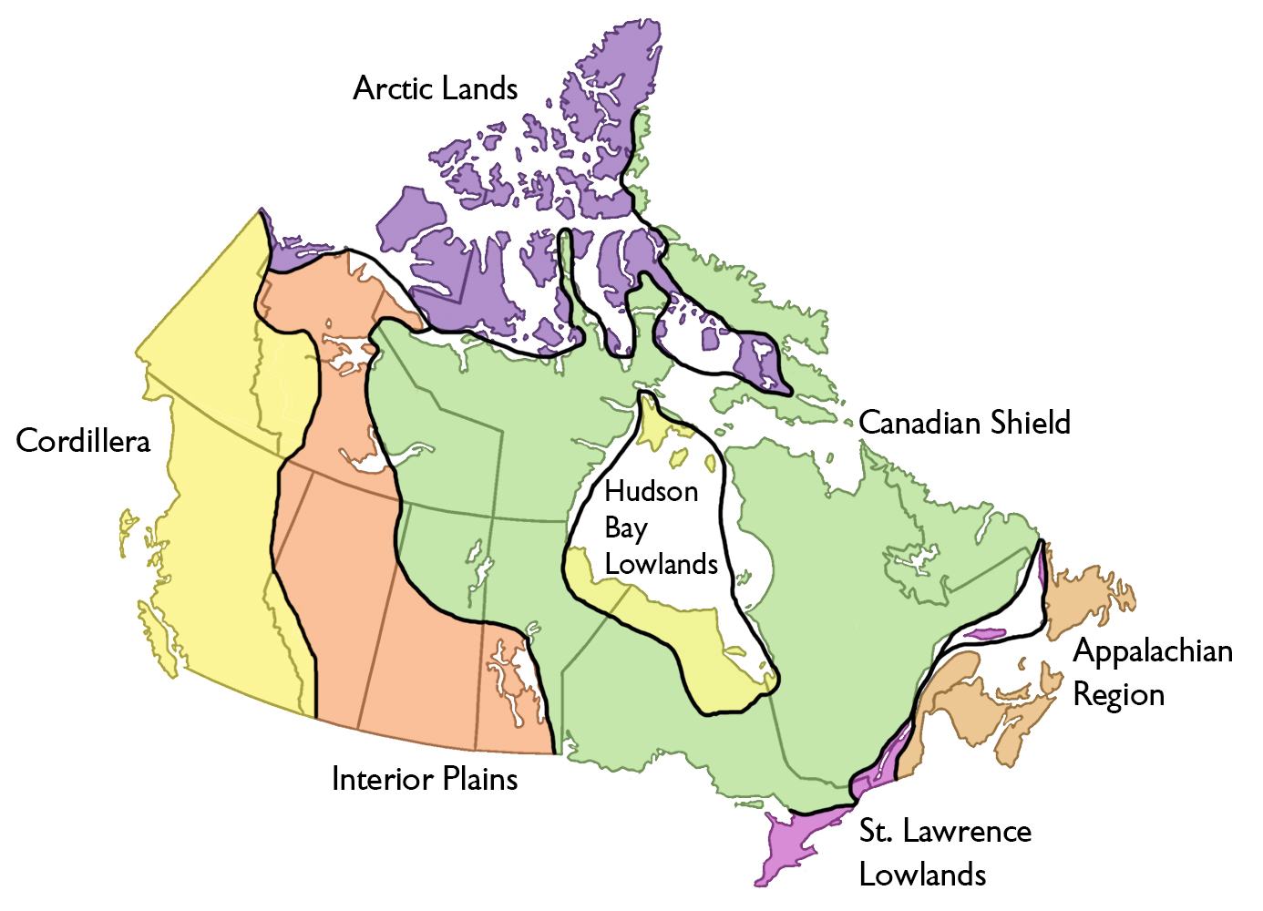
Авторы: Donald F. Acton, J.m. Ryder,
Hugh French, Olav Slaymaker, I.a. Brookes

Приложение №2
Полная группа и систематика линейных элементов земной поверхности
(Ласточкин, 2011)
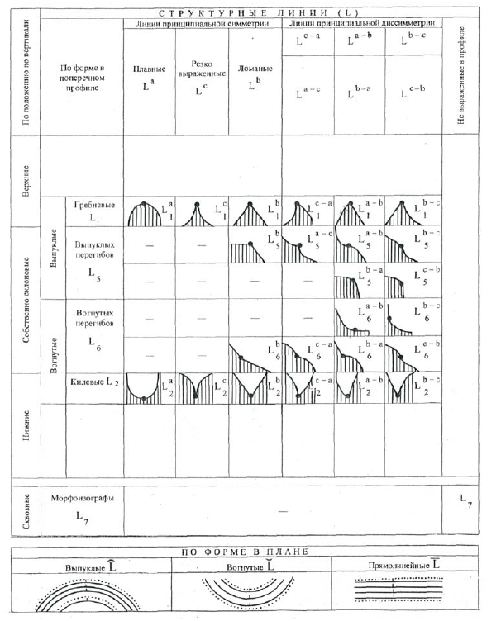
Структурные линии показаны в виде отличительных точек ‒ их проекций на
поперечный профиль и пунктирных линий, различающихся по кривизне в плане.

Приложение №3
Полная группа и систематика точечных элементов (Ласточкин, 2011)

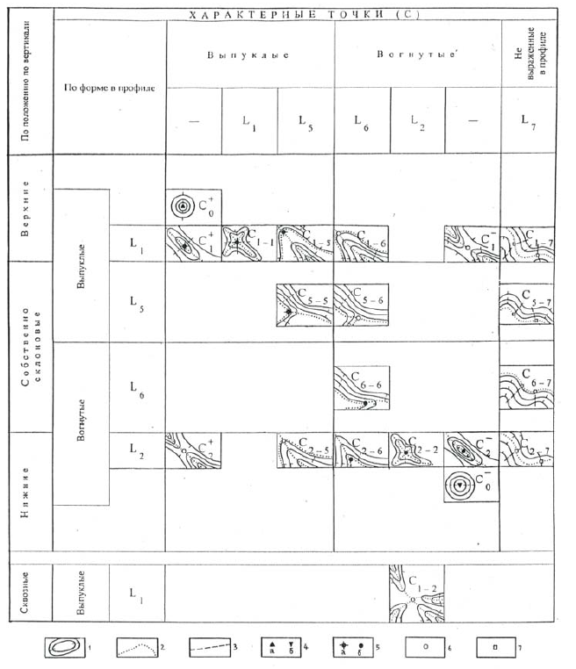
Характерные точки (ХТ) показаны в плане. 1 ‒ горизонтали с бергштрихами; 2 ‒ структурные линии L1, L2, L5, L6; 3 ‒ морфоизографы (L7); вершины положительных (а) и отрицательных (б) изометричных форм земной поверхности; 5 ‒ выпуклые (а) и вогнутые (б) характерные точки; 6 ‒ выпукло-вогнутые ХТ.

Приложение №4
Систематика площадных элементов (Ласточкин, 2011)
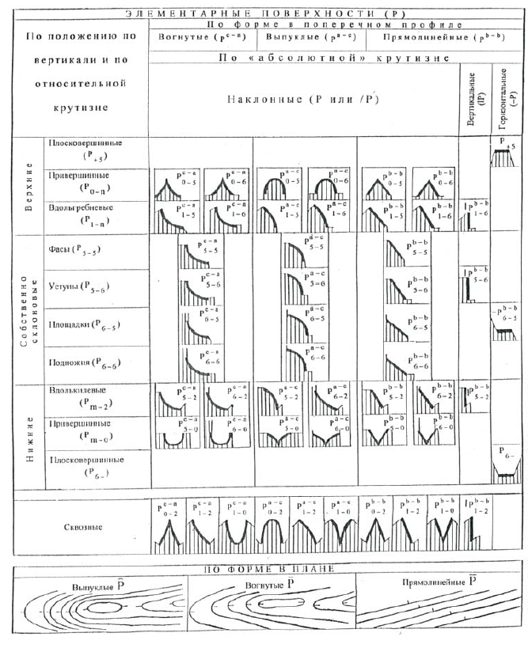 Элементарные поверхности показаны жирными линиями ‒ их
проекциями на профиль. Продолжающие их тонкие линии
отражают смежные с ними на профиле площадные элементы.
Приложение №5
Трубопроводный транспорт Канады
(Электронный ресурс «Pipeline Infrastructure…»)
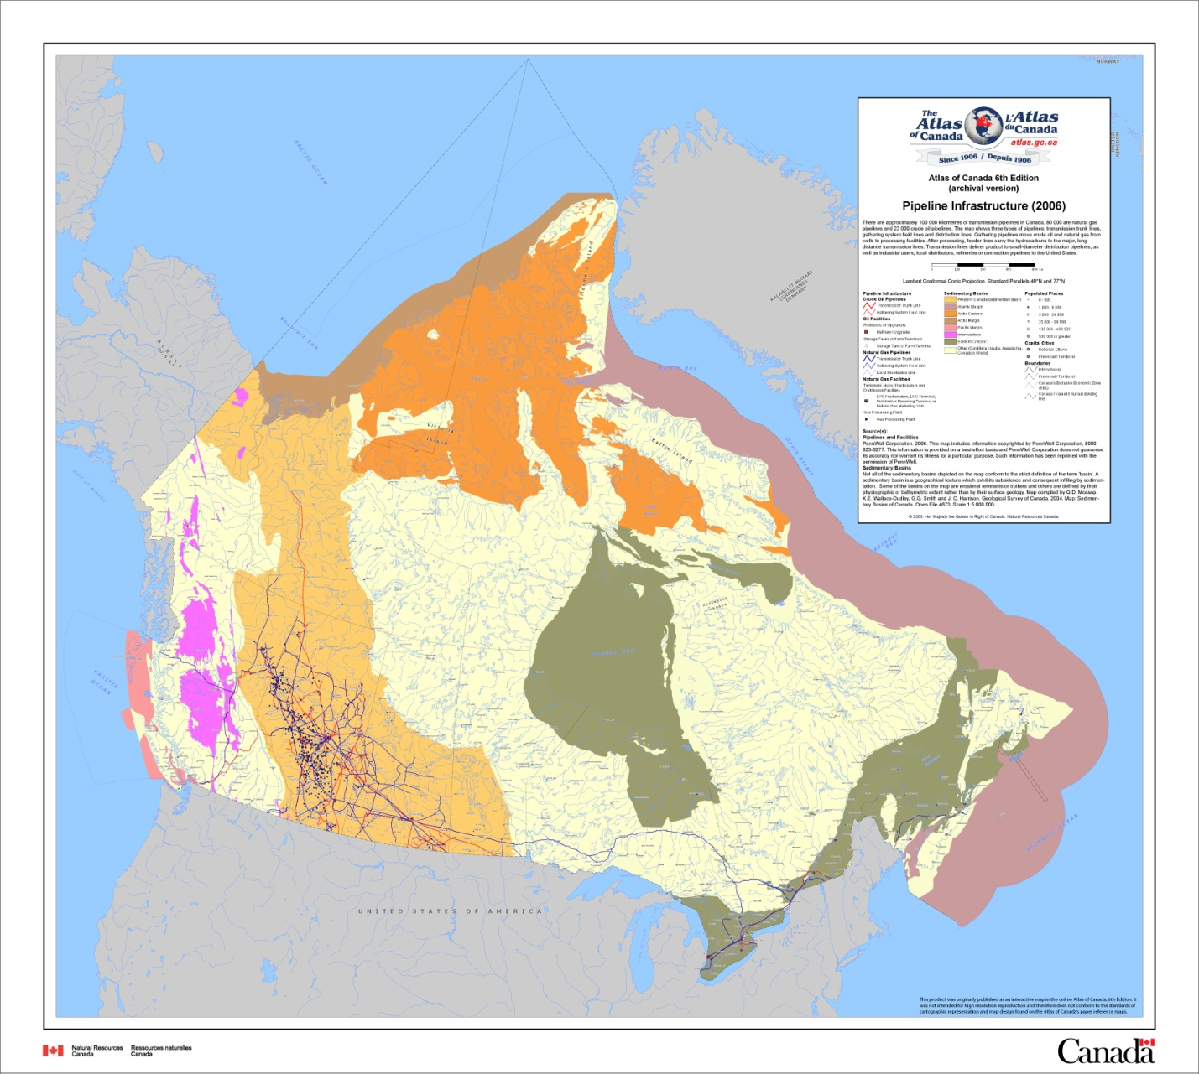
Красные линии – нефтепроводы,
синие линии – газопроводы.

